Федеральное государственное образовательное учреждение
высшего профессионального образования
Санкт-Петербургский государственный университет
Институт «Высшая школа менеджмента»

БАРЬЕРЫ И ПЕРСПЕКТИВЫ AR/VR-ТЕХНОЛОГИЙ В ОБУЧЕНИИ И РАЗВИТИИ ПЕРСОНАЛА В РОССИЙСКИХ КОМПАНИЯХ

Выпускная квалификационная работа
студентки 4 курса программы бакалавриата «Менеджмент», направления «Управление человеческими ресурсами»,
ТАРАСЕВИЧ Натальи Валерьевны

Научный руководитель к. п. н., доцент кафедры организационного поведения и управления персоналом
ДЕНИСОВ Александр Федорович

Санкт-Петербург
2022

ЗАЯВЛЕНИЕ О САМОСТОЯТЕЛЬНОМ ХАРАКТЕРЕ ВЫПУСКНОЙ КВАЛИФИКАЦИОННОЙ РАБОТЫ
Я, Тарасевич Наталья Валерьевна, студентка 4 курса направления «Менеджмент» (профессиональная траектория – управление человеческими ресурсами), заявляю, что в моей выпускной квалификационной работе на тему «Барьеры и перспективы VR/AR-технологий в обучении и развитии персонала в российских компаниях», предоставленной в службу обеспечения программ бакалавриата для последующей передачи в государственную аттестационную комиссию для публичной защиты, не содержится элементов плагиата. Все прямые заимствования из печатных и электронных источников, а также из защищенных ранее курсовых и выпускных квалификационных работ, кандидатских и докторских диссертаций имеют соответствующие ссылки.
Мне известно содержание п. 9.7.1 Правил обучения по основным образовательным программам высшего и среднего профессионального образования в СПбГУ о том, что «ВКР выполняется индивидуально каждым студентом под руководством назначенного ему научного руководителя», и п. 51 Устава федерального государственного бюджетного образовательного учреждения высшего профессионального образования «Санкт-Петербургский государственный университет» о том, что «студент подлежит отчислению из Санкт-Петербургского государственного университета за представление курсовой или выпускной квалификационной работы, выполненной другим лицом (лицами)».
(Подпись студента)
31.05.2022 (Дата)

ОГЛАВЛЕНИЕ
ВВЕДЕНИЕ 4
ГЛАВА 1. ТЕОРЕТИЧЕСКИЕ АСПЕКТЫ ОБУЧЕНИЯ И РАЗВИТИЯ ПЕРСОНАЛА 9
1.1 Эволюция подходов к управлению человеческими ресурсами 9
1.2 Понятия обучения и развития персонала 12
1.3 Основные виды обучения и развития персонала 15
1.4 Корпоративный университет как форма обучения и развития персонала 20
1.5 Инструменты оценки эффективности корпоративного обучения 22
Анализ и тренды рынка корпоративного образования в России 25
1.6 Цифровые технологии в обучении и развитии персонала 31
Выводы 32
ГЛАВА 2. ПЕРСПЕКТИВЫ РАЗВИТИЯ, БАРЬЕРЫ И ОГРАНИЧЕНИЯ AR/VR ТЕХНОЛОГИЙ В КОРПОРАТИВНОМ ОБУЧЕНИИ В РОССИЙСКИХ КОМПАНИЯХ 33
2.1 AR/VR технологии в обучении и развитии персонала 33
2.2 VR/AR тренажеры для корпоративного обучения 44
2.3 Барьеры при внедрении иммерсивных технологий в корпоративное обучение 54
2.4 Перспективы развития иммерсивных технологий в корпоративном обучении 58
2.5 Рекомендации при внедрении иммерсивных технологий в корпоративное обучение 62
Выводы 63
Заключение 66
Список использованной литературы 69

ВВЕДЕНИЕ
Обучение и развитие персонала является одним из важнейших направлений в области управления человеческими ресурсами. В условиях быстроразвивающейся внешней среды профессиональные навыки и компетенции сотрудников могут оказаться недостаточными для эффективного выполнения тех или иных задач организации. Конкурентная рыночная среда также постоянно диктует новые условия, которые требуют гибкости и адаптации персонала к внешним изменениям. В этой связи успех компании во многом зависит от потенциала и возможностей обучения и развития персонала.
Актуальность темы обучения и развития персонала подтверждает большое количество отчетов ведущих компаний, одним из которых является доклад «Россия 2025: от кадров к талантам» международной консалтинговой компании BCG. Авторы доклада отмечают, что поддержание конкурентоспособности российских компаний на международном уровне и развитие цифровой экономики России невозможно без создания системного подхода к развитию человеческого капитала, в основе которого лежит привлечение и удержание наиболее талантливых кадров и обеспечение необходимых условий для роста прогрессивных компаний-работодателей. Таким образом, можно сделать вывод, что создание конкурентной среды для обучения и развития персонала среди российских компаний приобретает стратегическое значение на общенациональном уровне.
Регулярное обучение персонала приобретает дополнительную актуальность в условиях глобализации и интернационализации экономических отношений, интеграции российских предприятий в мировое и европейское социально-экономическое пространство. В конкурентной среде на «рынке без границ», в который превращается современный мир, лидируют те, кто имеет рассчитанные на долгосрочную перспективу программы непрерывного обучения.
Технологический прогресс, безусловно, оказывает сильное влияние на процесс обучения и развития персонала. С появлением цифровых технологий данная сфера управления человеческими ресурсами претерпела значительные изменения. Так, традиционные методы обучения – лекции, семинары, мастер-классы стали дополняться новыми трендами – e-learning, геймификацией, микрообучением, мобильным обучением, машинным обучением, инструментами искусственного интеллекта, а также технологиями виртуальной и дополненной реальности.
Критические изменение не только в сфере обучения и развития персонала, но и в деятельности большинства компаний произошли с началом пандемии COVID-19, что стало причиной резкого перехода на дистанционный онлайн-формат или гибридный формат работы, а также коренным образом затронуло сферу обучения и развития персонала.
Актуальность внедрения цифровых технологий в процесс кадрового развития подтверждается и на государственном уровне. Одним из примеров является государственный проект «Национальная технологическая инициатива», который объединяет представителей бизнеса и экспертных сообществ для развития в России перспективных технологических рынков и отраслей, которые могут стать основой мировой экономики к 2035 году. В основе деятельности данного проекта лежит «матрица НТИ», которая представляет собой концептуальную модель, состоящую из рынков, технологий, институтов развития, а также инфраструктуры. Иммерсивные технологии являются одним из элементов сквозных цифровых технологий матрицы НТИ, а также федерального проекта «Цифровые технологии» Национальной программы «Цифровая экономика Российской Федерации».
Ввиду того, что VR/AR технологии стали внедряться в процесс обучения и развития персонала относительно недавно, изучение данной сферы имеет некоторые пробелы, а также скептическое отношение со стороны руководства компаний и сотрудников. Тем не менее, многие эксперты в области обучения и развития персонала отмечают большой потенциал вышеупомянутых инструментов в корпоративном обучении. Эффективность применения технологий виртуальной и дополненной реальностей в корпоративном обучении также подтверждаются успешными кейсами их внедрения мировыми и российскими компаниями.
Совокупность вышеупомянутых факторов таких, как изменения внешней среды, технологический прогресс, потребность в обучении и развития персонала ввиду роста конкуренции рыночной среды, инициативы цифрового развития на государственном уровне, подтверждают актуальность выбранной мною темы исследования.
Управленческая проблема исследования заключается в том, что несмотря на наличие успешных примеров внедрения иммерсивных технологий в корпоративное обучение, ввиду новизны данной технологии и отсутствия стабильной практики ее применения многие компании имеют опасения и скептические настроения в отношении данных цифровых инструментов, что является существенным барьером при внедрении технологий виртуальной и дополненной реальности. Кроме этого, существует ряд дополнительны ограничений, препятствующие применению иммерсивных технологий в корпоративном обучении.
Объектом исследования являются российские компании различных отраслей. Предметом исследования выступают корпоративные программы обучения и развития сотрудников с применением иммерсивных технологий в российских компаниях.
Цель данной выпускной квалификационной работы заключается в выявлении имеющихся барьеров и ограничений применения технологий виртуальной и дополненной реальности в корпоративном обучении сотрудников российских компаний, а также в определении перспектив данных технологий в обучении и развитии персонала в российских компаниях в будущем.
В соответствии с целями были разработаны и поставлены следующие задачи:
- Дифференциация понятий «обучение персонала» и «развитие персонала»;
- Изучение традиционных методов обучения и развития персонала и их сравнение с инновационными инструментами, в том числе с VR/AR технологиям;
- Анализ методов оценки эффективности результатов обучения и развития персонала;
- Анализ трендов рынка корпоративного образования в России;
- Обзор существующих корпоративных программ с использованием VR/AR технологий на примере актуальных кейсов российских компаний;
- Выявление барьеров при внедрении иммерсивных технологий в корпоративное обучение в российских компаниях;
- Определение перспектив дальнейшего развития корпоративных программ обучения с применением иммерсивных технологий в корпоративном обучении;
- Разработка рекомендаций для компаний, желающих внедрить иммерсивные инструменты в корпоративное обучение.
Теоретико-методологическую базу данной выпускной квалификационной работы составили академические исследования российских и зарубежных авторов. Также дополнительными источниками послужили статьи, опубликованные в научных HR-журналах, материалы релевантных интернет-порталов, публикующих информацию о современных практиках в российских организациях, а также международные и отечественные исследования компаний-практиков в области VR/AR-технологий. Для описания российского опыта также были использованы материалы СМИ и пресс-релизы ввиду отсутствия достаточного количества академических работ, описывающих практики отечественных компаний.
Эмпирическая база исследования основана на данных, полученных в ходе включенного наблюдения автора, а также в рамках проведения полуструктурированных интервью с экспертами из области корпоративного образования в целом, а также из области корпоративного образования с применением иммерсивных технологий.
Практическая значимость работы заключается в определении основных барьеров при внедрении иммерсивных технологий в корпоративное обучение, выявлении их основных ограничений и условий их эффективного внедрения в корпоративное обучение. Более того, на примере успешных кейсов российских компаний, исследований, посвященных эффективности иммерсивных инструментов в обучении и развитии персонала, а также на основе экспертного мнения специалистов из области корпоративного обучения определены методы преодоления вышеупомянутых барьеров при внедрении иммерсивных технологий в корпоративное обучение, а также условия достижения наибольшей эффективности их применения.
Структуру выпускной квалификационной работы составляют введение, две главы основного текста, заключение, а также список использованной литературы.
Во введении обоснована актуальность выбранной темы, выделены объект и предмет исследования, поставлена цель и определены задачи, способствующие достижению цели, а также описаны методы исследования, используемые в выпускной квалификационной работе.
Первая глава «Теоретические аспекты обучения и развития персонала» посвящена определению понятий обучения и развития персонала, а также рассмотрению эволюции подходов к обучению и развитию персонала. В первой главе мною также были проанализированы потребности в обучении и развития персонала в зависимости от стадии жизненного цикла организации и традиционные виды обучения и развития персонала, одним из которых является корпоративный университет. Отдельное внимание уделено методам оценки эффективности корпоративных программ, VR/AR технологиям, применяемым в корпоративном обучении сотрудников, рассмотрению успешных кейсов внедрения подобных технологий среди российских компаний, а также анализу рынка корпоративного образования в России и его трендов. В заключении первой главы представлены выводы автора по теме выпускной квалификационной работы, полученные в процессе анализа теоретических аспектов обучения и развития персонала.
Вторая глава «Барьеры, ограничения и перспективы развития VR/AR технологий в корпоративном обучении» содержит в себе описание корпоративных программ с применением иммерсивных технологий, которые на данный момент наиболее распространены в российских компаниях. С помощью проведения интервью с экспертами определены ограничения данных программ и условия, при которых они достигаются наибольшей эффективности, выявлены основные барьеры, препятствующие внедрению иммерсивных технологий в корпоративное обучение в российских компаниях, а также представлены прогнозы перспектив их развития в будущем.
Заключение выпускной квалификационной работы содержит общие выводы по всей теме исследования, а также рекомендации для компаний, желающих использовать иммерсивные технологии в корпоративном обучении сотрудников.

ГЛАВА 1. ТЕОРЕТИЧЕСКИЕ АСПЕКТЫ ОБУЧЕНИЯ И РАЗВИТИЯ ПЕРСОНАЛА

Эволюция подходов к управлению человеческими ресурсами
Проблема управления людьми в организации является одним из важнейших направлений научного и практического менеджмента. Эволюция подходов к управлению персоналом берет свое начало в конце XXI века и представлена в академической литературе следующим образом:
- Концепция использования трудовых ресурсов – конец XXI - середина XX века. При данной концепции основное внимание уделялось исключительно функциям сотрудника, а труд измерялся лишь временными и финансовыми затратами;
- Концепция управления персоналом – 30ые годы ХХ века. Сотрудник рассматривался через призму занимаемой им формальной должности, основой управления являлись административные механизмы;
- Концепция управления человеческими ресурсами – вторая половина ХХ века. Человек начинает восприниматься не как ресурс и инструмент, с помощью которого организация имеет возможность достигать своих целей, но и как некий невозобновляемый ресурс, основная составляющая которой – трудовая функция, социальные отношения и внутреннее состояние сотрудника;
- Концепция управления человеком – вторая половина ХХ века. Сотрудник начинает восприниматься не только как объект, но и как субъект управления. Компании начинают обращать внимание на соответствие стратегии и поставленных целей мотивам и потенциалу сотрудников;
- Концепция развития человеческих ресурсов – конец ХХ века - наше время. Данную концепцию можно считать неким симбиозом вышеупомянутых двух направлений. Механизмом развития человеческих ресурсов считается процесс постоянного повышения квалификации сотрудника посредством организационного обучения персонала с целью повышения эффективности организации. В академической литературе концепция развития человеческих ресурсов разделяется на два подхода: узконаправленный подход и подход системного характера. Узконаправленный подход характеризуется такими ключевыми терминами как «образование», «обучение», «приобретение знаний». В подходе системного характера определяющими терминами являются «высвобождение скрытых возможностей и потенциала», «совершенствование или повышение организации объекта», «реализация потенциальных возможностей», «последовательное движение к более совершенному, сложному и развитому состоянию».
Цели и взгляды на обучение и развитие персонала имеют тесную взаимосвязь с эволюцией в подходах к управлению персоналом, так как со временем вместе с изменением отношения к сотрудникам, эволюционировали и цели обучения и развития персонала. Наглядно изменение целей представлено в таблице:
Этап эволюционного подхода к управлению персоналом | Концепция использования трудовых ресурсов | Концепция управления персоналом | Концепция управления человеческими ресурсами | Концепция управления человеком | Концепция развития человеческих ресурсов
Цель обучения и развития персонала | Формирование у рабочих навыков, в первую очередь направленных на повышение их производительности труда | Соответствие профессиональных качеств персонала требованиям организации | Соответствие знаний, навыков и компетенций работников текущим и стратегическим целям организации |  | Развитие таких навыков и компетенций персонала, которые станут основой долгосрочной конкурентоспособности организации в изменяющихся условиях бизнес-среды
- Трансформация целей обучения и развития персонала в контексте эволюции в подходах к управлению персоналом. Составлено автором на основе

Коренное изменение подхода к обучению и развитию персонала, как видно из таблицы, происходит на этапе от перехода с концепции управления персоналом к концепции управления человеческими ресурсами. Благодаря привлечению внимания со стороны деятелей организационной психологии (К. Аргириса, Ф. Герцберга, Д. Макгрегора и др), сформировалось понимание того, что целенаправленное и систематическое обучение и развитие персонала напрямую влияет на эффективность труда и долгосрочные цели организации. Подобный сдвиг от одной концепции к другой в том числе связан с переходом от индустриальной экономики к постиндустриальной, когда в промышленно развитых странах начались глубокие структурные изменения: появление высокотехнологичных производств, а также доминирование сферы услуг над промышленным производством. Данные тенденции легли в основу увеличения спроса на высококвалифицированный труд.
Отдельное внимание стоит уделить роли обучения и развития персонала в наиболее актуальной для нашего времени концепции развития человеческих ресурсов. Переход к данной парадигме связан с переходом от постиндустриальной экономики к экономике знаний. После признания стратегической роли развития человеческих ресурсов отдельные функции обучения и развития персонала (оценка потребности в обучении, планирование обучения, планирование карьеры) стали рассматриваться как взаимосвязанные и интегрированные в деятельность организации процессы, которые требуют объединения усилий различных агентов организации, поиск гибких подходов и решений, а также соответствие долгосрочным целям организации, ее миссии и бизнес-стратегии. Д. Джой-Меттьюз в своем исследовании определил 10 главных принципов развития человеческих ресурсов (Джой-Меттьюз, Меггинсон и Сюрте, 2006). К ним относятся:
1. Управление талантами и развитие лидеров. При реализации данного принципа основой является рассмотрение лидерства как всеохватывающего процесса, который способствует достижению целей компании.
2. Связь развития человеческих ресурсов со стратегией компании. Данный принцип включает в себя набор оперативных действий, который соответствует стратегическим целям компании.
3. Развитие диверсифицированной рабочей силы независимо от пола, расы, возраста. Разнообразная рабочая сила, исключающая дискриминацию по какому-либо признаку, является одним из условий существования жизнеспособной̆ организации.
4. Индивидуальный подход к развитию (наставничество, кураторство). Данные практики тесного взаимодействия с наставником или куратором рассматриваются как основа эффективного обучения.
5. Развитие человеческих ресурсов в режиме бизнес-партнерства. Данный принцип связан с необходимостью активного сотрудничества подчиненных и руководителей в процессе реализации целей компании, выполнения миссии.
6. Смешанные виды обучения. Предполагается, что для достижения наиболее эффективных результатов обучения, необходима интеграция цифровых технологий и человеческих ресурсов.
7. Управление знаниями, интеллектуальным капиталом, обмен передовым опытом. Данный принцип подразумевает создание сообществ, целью которых будет являться обмен знаний, и ситуационное обучение путем практического погружения в профессиональную среду.
8. Гибкий подход к лидерству. При соблюдении данного принципа подчеркивается необходимость выбора стиля лидерства, который будет являться наиболее подходящим в той или иной ситуации.
9. Совершенствование коммуникации. Данный принцип предполагает необходимость наличия оперативной и прозрачной системы коммуникаций в компании.
10. Непрерывное обучение и развитие. Подчеркивается значимость обучения и развития всех сотрудников на постоянной основе в течение всей карьеры.

1.2 Понятия обучения и развития персонала
Обучение и развитие персонала – взаимосвязанные понятия, однако между ними присутствуют некоторые различия. Обучение персонала – система мероприятий, направленная на повышение уровней знаний и квалификаций сотрудников. Развитие персонала – система мероприятий, направленная на создание перспектив карьерного роста сотрудников. Для более четкого понимания разницы данных двух понятий мною была составлена сравнительная таблица на основе литературы по следующим критериям: объект воздействия, временной промежуток, цель, количество обучающихся, используемые инструменты, мотивация, основная задача:
Критерий | Обучение | Развитие
Объект воздействия | Навыки, знания и компетенции, необходимые сотрудниками для осуществления функциональных задач | Поведенческие или личностные навыки, знания и компетенции, необходимые для решения рабочих задач
Временной промежуток | Краткосрочная перспектива, получение навыков «здесь и сейчас» | Долгосрочная перспектива
Цель | Повышение производительности труда сотрудников | Подготовка сотрудников к потенциальным вызовам и неопределенности будущего
Количество обучающихся | Направлено на массовость | Более персонализированный подход
Инструменты | Стандартные способы обучения: лекции, семинары, мастер-классы | Преимущественно используются более нестандартные способы и индивидуальный подход: наставничество, коучинг, мастер-классы
Мотивация | Исходит от наставника или руководителя | Исходит от самого обучающегося
Задачи | Обучение сотрудников конкретным знаниям, навыкам, необходимым для выполнения работы сейчас или в ближайшем будущем | Формирование у сотрудников гибких навыков и компетенций, нацеленных на дальнейший карьерный рост
- Сравнение понятий обучения и развития. Составлено автором
Обучение персонала как инструмент реализации стратегии управления человеческими ресурсами имеет следующие цели и задачи:
- организационное развитие;
- опережение развития внешней среды;
- создание стоимости организации;
- поддержка корпоративной культуры;
- удержание ключевых специалистов;
- реализация кадрового планирования, формирование кадрового резерва.
Потребность в обучении и развитии организации также тесно связана с этапом жизненного цикла, на котором организация находится в данный момент. Жизненный цикл организации – последовательность стадий, которые организация проходит в течение своего существования. Управление организацией в зависимости от стадии жизненного цикла является одним из важнейших инструментов менеджмента, так как это позволяет выявить основные проблемные и уязвимые зоны, подобрать правильные инструменты для их решения, а также спланировать дальнейшее развитие компании. Это в том числе касается и сферы обучения и развития персонала, так как существуют стадии, на которых данным процессам стоит уделить большее внимание. В академической литературе выделяются несколько подходов к анализу жизненного цикла. Так, например, модель Л. Грейнера включает в себя пять стадий, модель И. Адизеса – десять, а модель Д. Липпита и В. Шмидта – три. Оптимальным выбором для изучения потребности в обучении и развития персонала является упрощенная модель жизненного цикла организации, основными этапами развития которой являются зарождение, рост, зрелость и спад, представленная на рисунке №1:
Рис. 1 Упрощенная модель жизненного цикла организации
Источник: составлено автором на основе модели жизненного цикла И. Адизеса
На каждом этапе развития организации необходимо подбирать грамотные стратегии управления персоналом, которые могут поспособствовать наиболее эффективному обучению и развитию как отдельного сотрудника, так и всей команды в целом. Так, например, стадии зарождения присущи хаотичные наборы методов обучения ввиду того, что сама деятельность компании на данном этапе не сформирована, в том числе отсутствует и система обучения и развития персонала. Стадии роста характерно появление структурированных требований к персоналу и начало обучения сотрудников для улучшения их компетенций. Стадия зрелости, как правило, включает в себя наиболее острую потребность в проактивном обучении и развитии кадров. В зависимости от стратегических планов организации также может появиться потребность в создании корпоративных учебных центров. Стадия спада характеризуется наличием уже утвержденных программ обучения и редким появлением новых направлений в обучении и развитии персонала.
Вне зависимости от того, на какой стадии развития организация находится на данный момент, необходимо выявить потребность в обучении, чтобы избежать необоснованных финансовых и временных затрат. МакГихи и Тейер (McGeehe & Thayer, 1961) представили трехэлементную модель анализа потребностей в обучении, которая сохраняет свою актуальность и на сегодняшний день. Данная система включает в себя проведение трех анализов: организации, задачи и личности. Анализ организации через определение организационных целей и стратегии компании необходим для того, чтобы понять, какое обучение необходимо сотрудникам на данный момент. В ходе анализа организации необходимо установить требования к знаниям и навыкам, рассмотреть показатели эффективности и сравнить их с целями, чтобы определить степень несоответствия выполнения работы, в части которой следует провести обучение, а также оценить организационный климат обучения. Анализ задач проводится на уровне конкретной деятельности для формирования содержания обучения и включает в себя определение результатов выполнения работы и стандартов труда, а также заданий, которые должны быть выполнены индивидуумом, чтобы достичь этих результатов. Анализ личности используется для определения того, какой сотрудник нуждается в обучении и в каком именно обучении. Инструментом анализа личности может являться оценка проделанной работы, при этом необходимо определить несоответствия между ожидаемым и фактическим выполнением работы сотрудником. Если подобные несоответствия происходят от недостатка знания или навыков, это может указывать на острую потребность в обучении. К другим примерам проведения анализа личности относится анализ критических инцидентов, а также проведение аналитических опросов потребностей в обучении. Разработка программы обучения и развития сотрудника целесообразна только после определения потребности в обучении, оценки результатов выполненной работы и постановки цели.

1.3 Основные виды обучения и развития персонала
Перед тем, как приступить к рассмотрению традиционных методов обучения и развития персонала, рассмотрим модель корпоративного обучения «70-20-10», впервые предложенную Морганом МакКолом в 1988 году. Согласно данной модели, 70% обучения носит экспериментальный характер, в ходе которого обучающиеся выполняют ежедневные задачи и практики, 20% – социальное обучение посредством взаимодействия с коллегами или наставниками, 10% – теоретическое обучение через получение информации с помощью прохождения курсов, лекций, семинаров. Наглядно модель корпоративного обучения «70-20-10» представлена на рисунке №2:
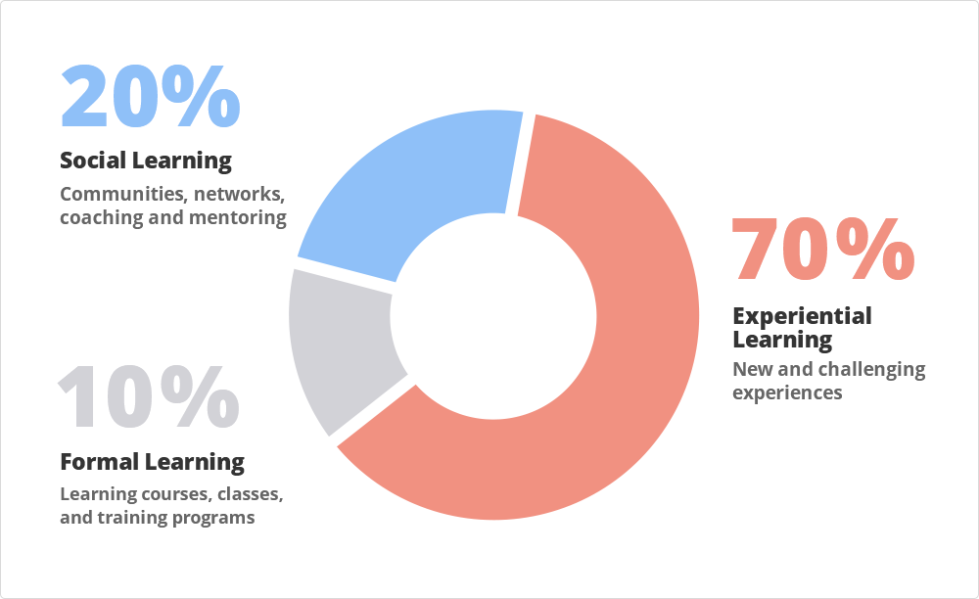
Рис. 2 Модель корпоративного обучения «70-20-10»
Источник: [Webopedia, 2020]
В основу модели заложен принцип «70-20-10», однако, в зависимости от нужд компании и ее особенностей, соотношение трех вышеупомянутых составляющих может меняться. Так, например, для инновационных компаний характерно распределение «55-40-5», представленное на рисунке №3, а компаниям с высоким уровнем административного регулирования свойственна модель обучения «40-40-20», изображенная на рисунке №4:
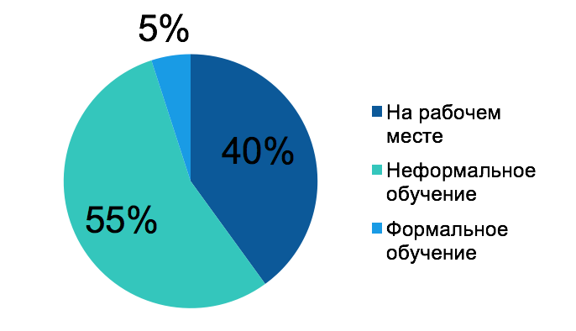
Рис. 3 Модель корпоративного обучения для инновационных компаний
Источник: материалы лекций по курсу «Управление человеческими ресурсами»
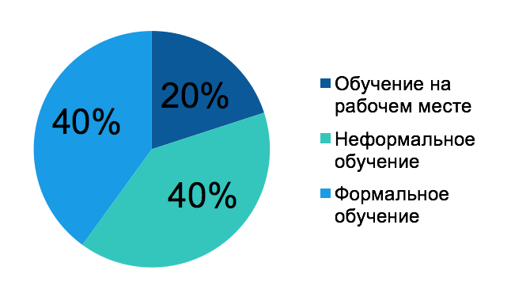
Рис. 4 Модель корпоративного обучения для компаний с высоким уровнем регулирования
Источник: материалы лекций по курсу «Управление человеческими ресурсами»
Обучение персонала по своему формату можно разделить на два типа: на рабочем месте и с отрывом от рабочего места. Существуют следующие методы обучения персонала на рабочем месте:
- копирование – сотрудник «прикрепляется» к специалисту и, повторяя его действия, получает новые знания;
- делегирование – сотруднику передается часть рабочих задач с четко обозначенным уровнем ответственности, при этом сотрудник продолжает выполнять свою основную работу и учится в ходе выполнения делегированных ему задач. Практическая ценность данного метода заключается в том, что он способствует повышению мотивации сотрудника, а также позволяет проявить такие личностные качества, как самостоятельность и инициативность. С точки зрения организации, делегирование может рассматриваться как способ сокращения затрат на обучение персонала;
- усложнение действий – постепенное усложнение задач сотрудника, а также увеличение объема работы. Постепенное усложнение рабочих задач развивает ответственность и самостоятельность при принятии решений, что является одним из преимуществ данного метода;
- ротация – сотрудник переводится на новую должность на определенный срок с целью получения дополнительного профессионального опыта. Как правило, ротация наиболее эффективна в тех случаях, когда сотрудникам необходимо обладать поливалентной квалификацией, то есть владеть сразу несколькими профессиями.
К преимуществам обучения на рабочем месте относятся:
- низкие финансовые затраты на обучение;
- возможность экономии временных ресурсов;
- экономия на приобретении дополнительных инструментов – все необходимое уже находится на рабочем месте;
- возможность совмещать рабочую и учебную деятельности;
- получение своевременных практических знаний под контролем руководителей или более опытных коллег;
- возможность осуществления контроля обучения, при необходимости внесение своевременных корректировок в процесс обучения.
При этом выделяются следующие недостатки обучения на рабочем месте:
- отсутствие экспертных знаний в области обучения персонала у руководителей или более опытных коллег;
- узкий круг лиц, с которыми обучающийся взаимодействует в ходе приобретения новых знаний; отсутствует обмен опытом;
- наиболее квалифицированные и опытные специалисты зачастую не располагают достаточным количеством свободного времени для обучения других сотрудников.
К методам обучения с отрывом от рабочего места относятся:
- деловая игра – коллективная игра, в процессе которой участникам предлагается попробовать на себе роли игровой, деловой ситуации с последующим рассмотрением принятых в ходе игры решений;
- создание учебных ситуаций – имитация существующей или выдуманной деловой ситуации с решением предложенных вопросов для анализа;
- моделирование – воспроизведение реальных и близких к реальным условий работы;
- лекция – транслирование информации от преподавателя к участникам в одностороннем формате;
- семинар – транслирование информации от преподавателя к слушателям в формате взаимодействия двух сторон;
- конференция – собрание, в ходе которого сотрудники совместно обсуждают определенные рабочие вопросы;
- ролевая игра – постановка сотрудника на чье-то место с целью получения практического опыта посредствам межличностной коммуникации;
- кейс-метод – анализ определенной ситуации с целью подбора наилучших решений.
К преимуществам обучения персонала с отрывом от рабочего места относятся:
- возможность обмена опыта между сотрудниками разных организаций;
- гарантия высокого качества обучения под контролем квалифицированных экспертов в сфере обучения и развития персонала при условии наличия компетентного провайдера обучения;
- возможность использования в процессе обучения передового дорогостоящего оборудования, недоступного для организации;
- нейтральная обстановка может побуждать сотрудников к более активной вовлеченности в процесс обучения.
Тем не менее, существуют и недостатки данного вида обучения персонала:
- зачастую бо́льшие финансовые затраты по сравнению с обучением на рабочем месте;
- ввиду специфики формата иногда могут возникнуть трудности с переносом полученных в ходе обучения навыков на практическую рабочую деятельность.
Вышеупомянутые методы можно условно разделить на теоретические, когда сотрудник получает базовую информацию, необходимую для осуществления своей профессиональной деятельности, и практикоориентированные, когда сотрудник имеет возможность непосредственно применить полученные знания на практике. При подборе методов обучения необходимо принимать во внимание тот факт, что эффективность и результативность корпоративного обучения может зависеть от корректности комбинирования различных инструментов. Пирамида обучения, предложенная Эдгаром Дейлом (рисунок №5), представляет собой модель эффективности различных методов обучения. Согласно данной модели, человек в среднем усваивает до 10% информации, которую он читает, до 50% информации, которую он слышит и видит и до 70% информации, которую он произносит вслух. Наиболее полное усвоение материала достигается при активном вовлечении, то есть при воспроизведении действий с помощью таких методов, как презентация и симуляция реального опыта. Такие инструменты, как тренажеры виртуальной и дополненной реальности, которые являются составляющей предмета данной выпускной квалификационной работы, относятся к нижней ступени пирамиды, что свидетельствует о том, что подобные инструменты способствуют лучшему усвоению информации:
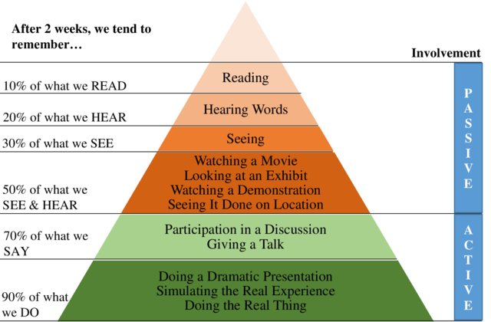
Рис. 5 Пирамида обучения Эдгара Дейла
Источник: [ResearchGate, 2019]

1.4 Корпоративный университет как форма обучения и развития персонала
В условиях быстро изменяющейся внешней среды, постоянного роста конкуренции среди компаний, устаревания некоторых профессий и технологического прогресса наиболее значимым фактором является возможность компаний постоянно повышать квалификацию сотрудников. Корпоративный университет – внутренне образовательное подразделение, которое является одним из потенциальных средств реализации общей стратегии обучения внутри организации, основной целью которого является поддержание стратегических целей компании посредствам обучения руководителей и других сотрудников. Основными предпосылками создания корпоративных университетов являются:
- расширение компании, при котором появляется необходимость транслировать знания и навыки вместе с собственным опытом во все филиалы и подразделения в разных городах для передачи стандартов обучения;
- необходимость научить персонал не только решать насущные проблемы, но и достигать среднесрочных и долгосрочных целей;
- развитие во всей филиальной сети единой корпоративной культуры через транслирование ценности обучения.
Одной из предпосылок широкого распространения корпоративных университетов стала необходимость в обучении в течение всей жизни (Lifelong Learning). Ожидается, что к 2050 году количество людей в возрасте 25-65 лет увеличится вдвое по сравнению с сегодняшним днем, при этом людей в возрасте более 65 лет будет в пять раз больше, чем сейчас. В этой связи концепция получения единственного высшего образования и обретения профессии один раз и на всю жизнь теряет свою актуальность и значимость. Обучение в течение всей жизни, предполагающее получение дополнительной квалификации, как только это становится необходимым, рассматривается как один из способов решения данной проблемы. Более того, исследователи утверждают, что в условиях сдвига поиска конкурентного преимущества в нематериальную сферу образование становится ключевым инструментом в конкурентной борьбы как индивидуумов, так и компаний. Принимая во внимание темпы научного прогресса и скорость изменения технологий в бизнесе и промышленности, появление новых профессий и отраслей, а также отмирание старых, можно сделать вывод, что данный подход приобретает критически важное значение для организаций.
Корпоративный университет выполняет важные роли: обновление и развитие знаний, навыков, компетенций сотрудников; консолидация и распространение в компании опыта сотрудников; сохранение и культивирование ценностей компании; инициирование организационных изменений; содействие развитию экосистемы бизнеса компании; совершенствование и развитие методов обучения взрослых сотрудников. Потребность в создании корпоративного университета возникает тогда, когда компания в процессе роста выходит за пределы своего города или страны, в связи с чем возникает необходимость в передаче стандартов от головной компании к дочерним предприятиям. Корпоративный университет дает организации следующие преимущества:
- сохранение «своего лица» и бренда при увеличении количества филиалов;
- наличие достаточного количества сотрудников, обладающих актуальными компетенциями и знаниями и имеющих независимость на рынке труда;
- успешная адаптация нового персонала;
- гарантии получения именно тех знаний, которые необходимы в конкретном бизнесе;
- повышение управляемости персонала;
- обмен опытом между сотрудниками.
С внедрением цифровых технологий в обучение и развитие персонала традиционная модель корпоративных университетов также претерпела некоторые изменения. Согласно модели корпоративного университета «Сбербанк» (рисунок №6), диджитализация обучения отныне является полноценным элементом системы обучения и развития персонала в корпоративном университете компании:
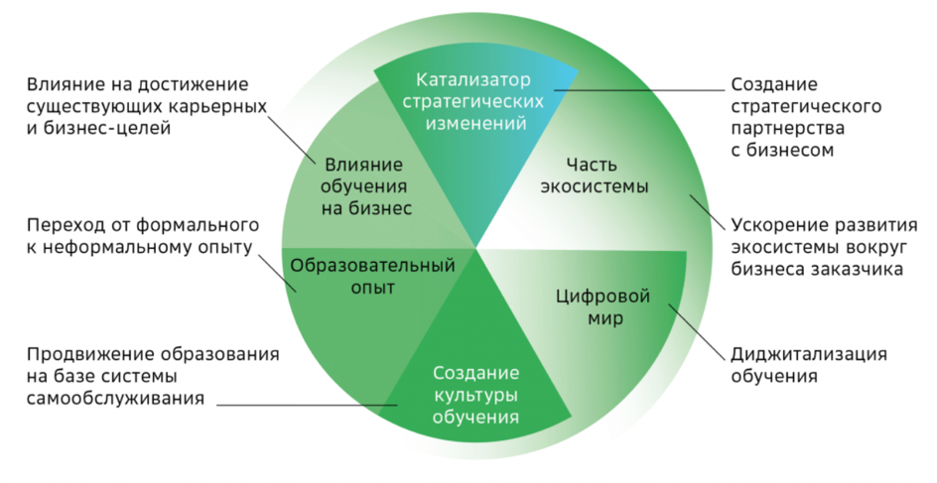
Рис. 6 Составляющие корпоративного университета с внедрением цифровых технологий в обучение персонала
Источник: [Сберуниверситет, 2020]

1.5 Инструменты оценки эффективности корпоративного обучения
Обучение и развитие персонала включает в себя финансовые и временные затраты, поэтому эффективность обучения должна быть обоснована во избежание допущения потерь ресурсов. Модели оценки обучения, в зависимости от выбранного подхода, делятся на иерархические и контекстуальные. Иерархические модели, такие, как модель Киркпатрика, модель ROI Филлипса, метод успешного случая Бринкерхоффа, в первую очередь, нацелены на изучение результатов обучения. Контекстуальные модели, примерами которых является модель CIPP, CIRO, целевой подход Тайлера, включают в себя анализ более широкой ситуационной перспективы.
Предложенная Киркпатриком четырехуровневая модель оценки эффективности обучения и дополненная впоследствии Дж. Филлипсом до пяти уровней, является наиболее всеохватывающей и широко используемой. В данной модели V-образная структура демонстрирует направление работы: от целей обучения через выход на тренинговую программу, а затем на уровни измерения. Финансовые потребности трансформируются в производственную цель, которая отражается в необходимых изменениях в производственном поведении. Изменения в поведении выражены в задаче научения новым навыкам, которые можно развить путем изменения отношения к труду. Именно под эти специфические нужды формируется тренинговая программа. Для того чтобы понять, удалось ли сформировать необходимое отношение, нужно измерить реакцию обученных сотрудников. На следующем уровне производится оценка степени освоения навыка, и далее вверх от уровня к уровню. Модель Киркпатрика (рисунок №7) является наиболее комплексной и считается, что она наилучшим образом подходит для полной оценки эффективности обучения, однако зачастую именно этот подход поддается критике со стороны топ-менеджмента. Ограничение данного подхода заключается в том, что он позволяет дать ответ на вопрос «Эффективно ли было обучение?» только после его окончания. Иными словами, если ответ на данный вопрос отрицательный, то вносить какие-либо изменения уже поздно. По мнению других исследователей, иерархическая модель Киркпатрика не позволяет изучать такие аспекты, как производительность, стратегическая ориентация обучения, инновации и профессиональное развитие:
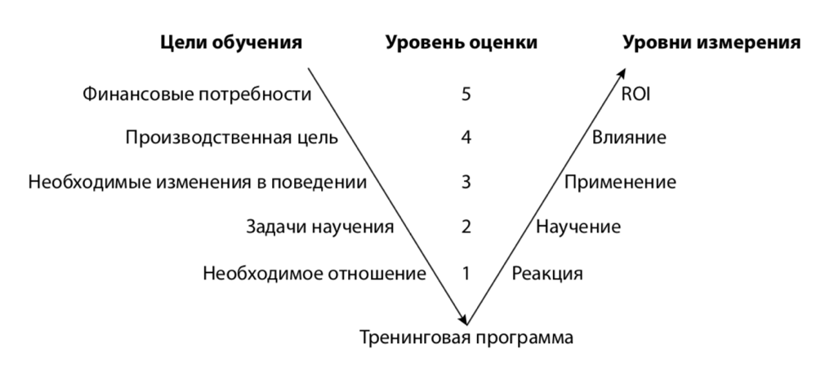
Рис. 7 Уровни оценки по методологии Киркпатрика (с дополнением Дж. Филлипса)
Источник: [Русских, 2016]
Методологию оценки возврата на инвестиции (ROI) предложил Дж. Филлипс, тем самым дополнив модель Киркпатрика. Данный процесс требует наличия компетентного сотрудника, который обладает навыками оцифровки эффекта обучения путем сравнения затрат и прибыли. Критика данного подхода связана с его основным выводом: либо обучение способно окупить себя, либо оно неэффективно. При этом такие нематериальные выгоды, как польза обучения в долгосрочной перспективе или вклад обучения в личностное развитие сотрудников, перевод в денежный эквивалент которых может быть затруднен, в данной модели не принимаются во внимание.
Процесс оценки эффективности корпоративной программы начинается с постановки цели, после чего необходимо понять, какими методами и критериями будет проводиться оценка. Для этого требуется собрать достаточное количество данных до и после обучения (например, через заполнение специальных опросников или посредством сбора обратной связи от участников). Сбор данных перед началом обучения отражен в модели через 1 и 2 уровни: необходимое отношение и задачи научения. Сбор данных после окончания обучения, когда проводится повторный анализ, характерен для 3 и 4 уровней – необходимые изменения в поведении и производственная цель. На данном этапе целесообразно измерить эффект от обучения, переведя его в денежный эквивалент, оценить возврат на инвестиции, а также неденежную выгоду.
Метод успешного случая, предложенный Бринкерхоффом, построен на предположении, что результат зависит от производительности, а не только от обучения. Таким образом, оценка обучения и развития, по мнению автора, должна учитывать контекст производительности.
Модель CIPP – Context, Input, Process, Product (Stufflebeam, 2003) и модель CIRO – Context, Input, Reaction, Outcome (Warr et al., 1970) представляют контекстуальный подход к оценке эффективности корпоративного обучения. Использование данных моделей подразумевает проверку соответствия целей и потребностей обучения организационной культуре и климату организации. Основное различие данных моделей заключается в том, что модель CIPP направлена на улучшение функционирования оцениваемой программы, в то время как CIRO фокусируется на результатах на организационном уровне.
Еще один подход был предложен Тайлером, который заключается в оценке достижения целей обучения и акцентирует внимание на то, что одной из основных проблем всех обучающих программ является отсутствие четкой формулировки цели. Согласно данному подходу, должны быть соблюдены следующие этапы:
- Постановка общей цели и задач обучения;
- Классификация целей обучения;
- Формулировка целей на языке наблюдаемых поведенческих характеристик;
- Определение ситуаций, в которых достижение поставленных целей наиболее обозримо;
- Выбор способа измерения достижения целей;
- Сбор данных по проявлению этого поведения;
- Сравнение полученных результатов с поставленными целями.
Согласно одному из исследований, целью которого являлось изучение особенностей процесса оценки обучения сотрудников российских производственных компаний, наиболее распространенным методом оценки обучения для производственных работников было тестирование до и после обучения, для офисных специалистов и менеджеров – анкетирование относительно их реакции. Также были выявлены различия в уровнях оценки обучения между долгосрочными и краткосрочными программами: краткосрочные программы чаще всего оценивались по уровню реакции обучаемых, в то время как долгосрочные программы оценивались по уровню обучения, поведения и производительности. Были также доказаны различия в уровнях оценки обучения между дорогостоящими и недорогостоящими программами: недорогие программы чаще всего оценивались по уровню реакции слушателей, в то время как дорогостоящие программы оценивались по уровню обучения, поведения и производительности. Факторами, оказавшими негативное влияние на процесс оценки обучения персонала, стали высокие временные затраты, трудность измерения производительности отдельных сотрудников, неясные цели учебных программ, а также отказ некоторых сотрудников от участия. Таким образом, на основе данного исследования можно сделать вывод, на какие факторы стоит обратить наибольшее внимание для проведения более эффективной оценки результатов обучения сотрудников.

Анализ и тренды рынка корпоративного образования в России
Согласно исследованию Theory&Practice, основными вызовами, стоящими перед топ-менеджментом российских компаний в рамках корпоративного образования, являются низкий уровень кросс-функционального сотрудничества, низкая вовлеченность сотрудников в процесс обучения, а также нежелание учиться новому. Внутренние изменения, происходящие в компании, и постоянное развитие инновационных технологий являются наиболее популярными причинами высокого внимания к обучению персонала. 42% компаний, по данным исследования, отметили обучение как высокий и наивысший приоритет своей организационной политики в 2020 году, и лишь 18% респондентов заявили, что данной сфере они не собираются уделить должного внимания. Результаты опроса представлены на рисунке №8:
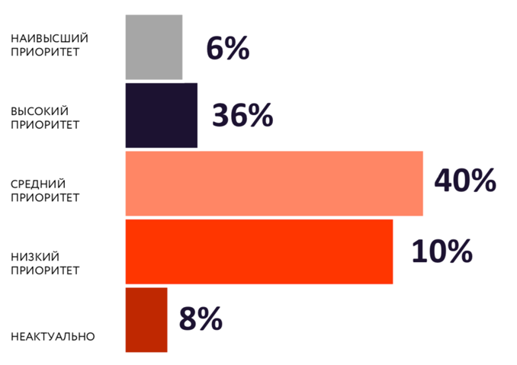
Рис. 8 Обучение и развитие сотрудников как приоритет на 2020 год
Источник: [Theory&Practice, 2020]
Средний бюджет на обучение одного сотрудника был оценен Theory&Practice следующим образом: для сотрудников топ-менеджмента — 293 тысячи рублей, для среднего менеджмента – 76 тысяч рублей, 43 тысячи рублей было выделено на одного линейного менеджера и 26 тысяч рублей – на начинающего специалиста (рисунок №9):
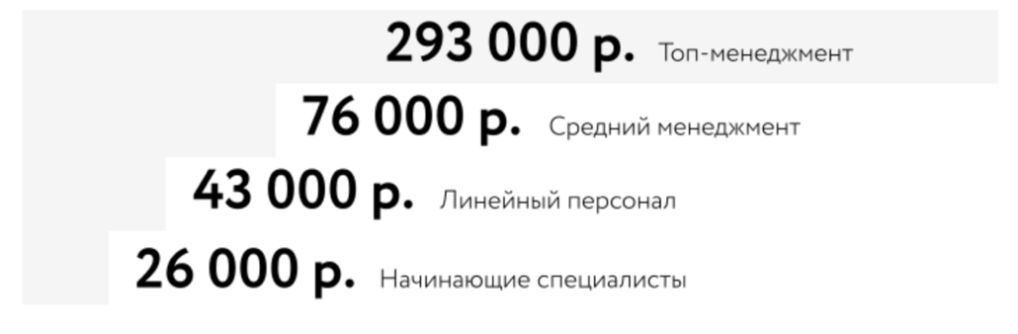
Рис. 9 Средний бюджет на обучение одного сотрудника в 2019 году
Источник: [Theory&Practice, 2020]
Анализируя тенденции развития рынка корпоративного обучения в России, исследователи пришли к следующим выводам: доминирует оптимистический прогноз – 46% опрошенных считают, что рынок корпоративного образования находится на стадии активного роста и с каждым годом будет только расширяться, при этом 19% опрошенных отмечают, что рынок не сформирован, что указывает на его дальнейший потенциал развития. 10% респондентов склоняются к тому, что данная индустрия стабильна уже многие годы, а 9% и вовсе считают, что рынок корпоративного обучения в России стагнирует. Затруднились дать ответ на данный вопрос 10% опрошенных. На данном этапе авторы исследования делают следующий вывод: преобладание оптимистичной оценки развития рынка корпоративного образования в России свидетельствует о динамичном развитии индустрии и ее востребованности.
Ключевым вызовом рынка корпоративного образования является наличие хаотичных, бессистемных действий как со стороны заказчиков, так и со стороны исполнителей. Отмечается, что инициаторы обучения зачастую не могут правильно сформулировать запрос, так как не являются экспертами в сфере обучения и развития персонала, что приводит к формированию программ «лоскутным» образом, то есть к отсутствию единой структуры и системы обучения. Более того, существует проблема необходимости освоения бюджета на обучение и развитие, для чего могут использоваться точечные и ситуативные запросы, не приводящие к должному результату. Со стороны внешних провайдеров главными проблемами являются нежелание полностью погружаться в специфику проблемы заказчика, а также отсутствие достаточного опыта для гибкого решения поставленных задач. Так как обучение персонала является двухсторонним процессом, взаимодействие между заказчиком и провайдеров является критически важным аспектом. Во избежание необоснованных финансовых и временных затрат с обеих сторон, заказчику необходимо выстроить грамотную систему обучения и развития персонала с учетом стратегических целей компании, а также внимательно относиться к выбору провайдера обучения.
Среди приоритетных навыков развития в 2020 году (рисунок № 10 )были наиболее выделены компетенции управления проектами, формирование и развитие командной работы, клиентский сервис, лидерство, навыки аргументирования и работы с возражениями, критическое мышление, а также эмоциональный интеллект:
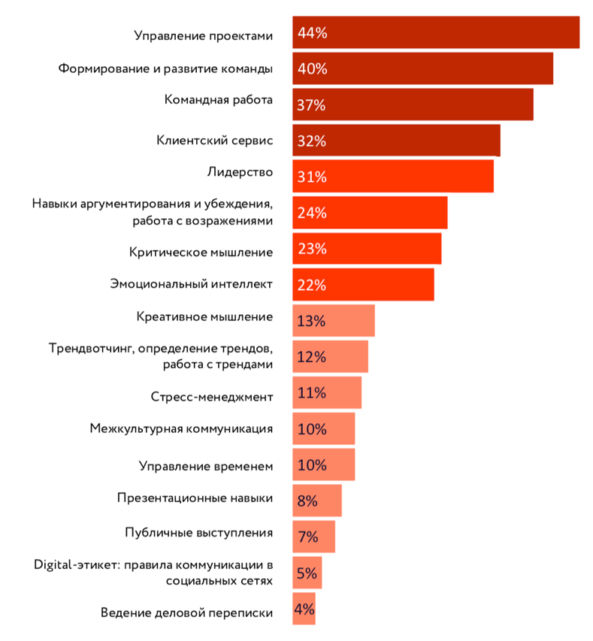
Рис. 10 Приоритетные навыки развития в 2020 году
Источник: [Theory&Practice, 2020]
Анализируя плановый бюджет компаний на обучение и развитие персонала, исследователи пришли к выводу, что по крайней мере 68% опрошенных компаний планируют сохранить его на том же уровне по сравнению с прошлым годом или увеличить, что говорит о готовности компаний продолжать инвестировать в обучение и развитие персонала. Результаты опроса показаны на рисунке №11:
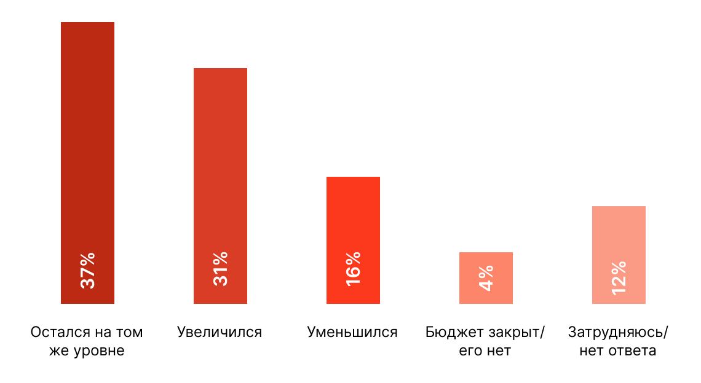
Рис. 11 Как изменился бюджет компаний на обучение и развитие персонала по сравнению с прошлым годом
Источник: [Theory&Practice, 2020]
Исследование Theory&Practice было проведено в 2019 году до начала пандемии COVID-19, однако события 2020 года внесли существенные коррективы во многие процессы в организациях, в том числе и в обучение персонала. Согласно исследованию «Экопси консалтинг» в партнерстве с Ernst&Young и Московской школой управления «Сколково», в 2020 году расходы на обучение и развитие персонала сократились: 55% компаний уменьшили затраты на обучение, при этом 26% компаний, хотя и сократили расходы, увеличили объемы обучения, то есть стали платить меньше за единицу образовательной программы. Один из выводов данного исследования заключается в том, что сотрудники разных должностных уровней пострадали от этого неодинаково. Больше всего в период пандемии пострадали сотрудники линейного и среднего менеджмента, меньше всего – сотрудники топ-менеджмента и рабочих специальностей. Этому существует вполне логичное объяснение: в кризисные времена наиболее целесообразно сократить затраты на обучение и развитие сотрудников тех должностей, которые пострадают от этого наименьшим образом.
В доковидную эпоху наибольшей популярностью пользовались профессиональные знания и навыки (50% опрошенных), навыки продаж и ведения переговоров (31% опрошенных), а также управление исполнением (29% опрошенных). Наиболее сильный спрос со стороны работодателей был замечен в сферах управления изменениями (изменение актуальности – 24%), управления командами (17%), стресс-менеджмента (16%), а также цифровой грамотности (11%). С наступлением пандемии наибольшее падение интереса наблюдалось в следующих областях: подготовка презентаций и навыки ораторского мастерства (минус 36%), создание продукта и стратегический менеджмент (минус 13%), курсы по технике безопасности (минус 11%), навыки ведения переговоров (минус 6%). Данную тенденцию можно объяснить тем, что сильные изменения претерпела специфика бизнеса и продаж и большинство коммуникаций перешли в онлайн-формат. Тем не менее, эксперты корпоративного обучения Московской школы «Сколково» отмечают, что необходимость поддержания вышеперечисленных навыков сотрудников обязательно возникнет, когда пик кризиса будет пройден. Именно поэтому данные навыки не потеряли свою ценность в долгосрочной перспективе, а лишь стали временно неактуальными в кризисный период, по сравнению с другими.
В исследовании консалтинговой компании BCG (рисунок №12) отдельное внимание уделяется проблемным зонам обучения и развития персонала в России. Согласно подходу Й. Расмуссена, все занятые в экономике страны условно делятся на три категории: «умение», «правило» и «знание». Категория умение включает в себя больше половины рутинных, повторяющихся задач, основой которых является физических труд. Для данных профессий подготовка персонала либо не требуется вовсе, либо осуществляется в рамках короткого цикла обучения. Примерами таких профессий являются грузчики, уборщики, продавцы, водители, охранники. Категория «правило» предполагает больше половины задач технического характера, которые требуют четко обозначенных должностных инструкций. Примерами таких профессий считаются слесари, бухгалтеры, офисные администраторы. Категория «знание» подразумевает работу аналитического характера, творческий подход, гибкость и действия в условиях неопределенности. Отмечается наиболее высокая автономность в принятии решений и потребность в наличии высшего образования. В качестве примеров автор подхода выделяет такие профессии, как преподаватели, медицинские работники, ученые, руководители. Согласно результатам исследования, на данный момент Россия является страной переходной траектории от экономики ресурсов к экономике знаний, где доминирующей категорией рынка труда является категория «правило». Для таких стран характерны средний индекс человеческого развития (49 место на 2016 год), слаборазвитая цифровая экономика (39 место на 2016 год), а также средний уровень покрытия интернетом (70,4% на 2016 год):
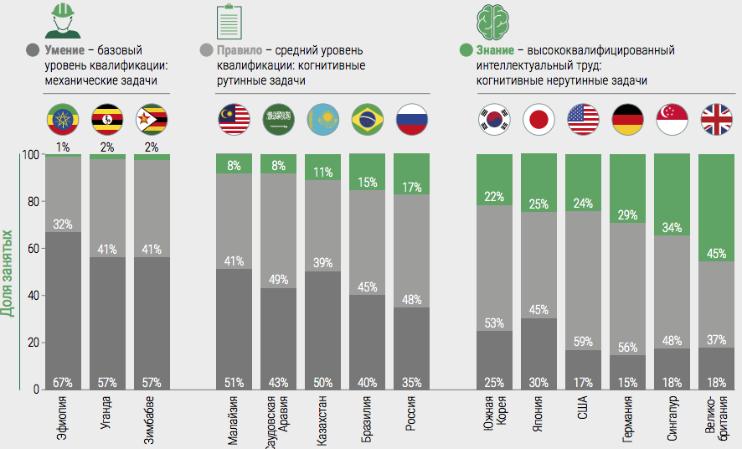
Рис. 12 Переход от экономики умений к экономике знаний разных стран
Источник: [BCG, 2017]
Доминирующая доля сотрудников, относящихся к категории «знание» является одним из ключевых отличий стран верхней категории развития от всех остальных. Данный показатель является на сегодняшний день одной из важнейших метрик конкурентоспособности рынка труда и экономики страны, и со временем его значение будет только расти. Авторы исследования отмечают, что основным драйвером повышения конкурентоспособности России на глобальном уровне будет являться переход к экономике знаний, что также включает в себя развитие цифровых технологий и их внедрение на всех образовательных уровнях. Предпосылки этому также были заложены и на государственном уровне, о чем свидетельствует один из майских указов президента России за 2012 год, в ходе которого была поставлена цель создания и модернизации 25 миллионов высокопроизводительных рабочих мест к 2020 году.

1.6 Цифровые технологии в обучении и развитии персонала
Технологический прогресс оказал сильное влияние на процесс обучения и развития персонала. С появлением цифровых технологий обучение и развитие претерпело значительные изменения. Традиционные методы корпоративного обучения постепенно стали дополняться инновационными инструментами, которые ввиду своей новизны требуют поиска новых подходов в их применении и в большинстве случаев предполагают осуществление обучения с использованием компьютерных технологий и информационно-коммуникационных систем. Рассмотрим основные современных методы обучения и развития персонала:
- E-learning – обучение, сопровождающееся информационно-коммуникационными системами. Зачастую подобное обучение предполагает дистанционный формат без очного взаимодействия преподавателя с обучающимися. Инструментами электронного обучения являются вебинары, онлайн-лекции, аудио и видео обучение, подкасты;
- Геймификация – использование игровых элементов для формирования нового опыта в неигровых задачах, процессах или образовательном контексте. Геймификация включает в себя следующие элементы: формирование нового опыта, игровое взаимодействие (объекты, инструменты, которые формируют данный опыт), а также игровой дизайн (практика создания и внедрения игровых элементов в неигровые процессы);
- Микрообучение – формат обучения, состоящий из микроконтента, основой которого является фокусировка обучающихся на одной определенной идее или теме в течение короткого промежутка времени, как правило, не более 15 минут;
- Мобильное обучение – формат электронного обучения, предполагающий получение информации посредствам использования мобильного телефона или планшетного устройства.

Выводы
В первой главе был проведен теоретический обзор по теме «Барьеры и перспективы AR/VR-технологий в обучении и развитии персонала в российских компаниях», по итогам которого можно сделать следующие выводы:
- В настоящее время в условиях быстроразвивающейся внешней среды, а также растущей конкуренции между компаниями обучение и развитие персонала занимает ведущую роль в удержании конкурентоспособности компаний. Подходы к корпоративному обучению в этой связи требуют гибких и современных решений.
- Эволюция в подходах к управлению персоналом привела к появлению концепции развития человеческих ресурсов, в основе которой лежит развитие таких навыков и компетенций персонала, которые станут подспорьем для долгосрочной конкурентоспособности организации в изменяющихся условиях бизнес-среды.
- Понимание потребности корпоративного обучения сотрудников должно сопоставляться с жизненным циклом организации.
- На сегодняшний день большинство компаний понимают необходимость корпоративного обучения и обозначают его как наивысший и высокий приоритет своей корпоративной культуры, оставляя бюджет на обучение и развитие персонала либо на том же уровне, либо увеличивая его.
- Внедрение цифровых, в том числе и иммерсивных, технологий в обучение и развитие персонала – закономерный процесс, вызванный, в первую очередь, технологическим прогрессом и изменениями со стороны внешней среды.
- Ввиду новизны данных технологий многие руководители и сотрудники компаний относятся к использованию иммерсивных технологий в обучении и развитии персонала со скептицизмом ввиду сложившихся установок, а также из-за сравнительно высоких финансовых затрат.

ГЛАВА 2. ПЕРСПЕКТИВЫ РАЗВИТИЯ, БАРЬЕРЫ И ОГРАНИЧЕНИЯ AR/VR ТЕХНОЛОГИЙ В КОРПОРАТИВНОМ ОБУЧЕНИИ В РОССИЙСКИХ КОМПАНИЯХ

2.1 AR/VR технологии в обучении и развитии персонала
На сегодняшний день инструменты виртуальной и дополненной реальности стали источником технологических возможностей и способствуют не только созданию концептуально новых рынков, но и расширению уже имеющихся. Помимо сферы развлечений, VR/AR технологии сегодня активно применяются для проектирования, обучения и переподготовки специалистов в программных продуктах для инженеров, архитекторов, дизайнеров, риелторов и ритейлеров, а также в сфере образования и здравоохранения. Виртуальная и дополненная реальность чаще всего являются взаимосвязанными технологиями, однако имеют и некоторые различия. В виртуальной среде пользователь отказывается от убеждений и принимает реальную среду с реалистичными действиями, реакциями и последствиями. Пользователи часто могут перемещаться и/или взаимодействовать с элементами виртуального мира. Дополненная реальность (AR) – это наложение цифрового контента на реальный мир с помощью текста, изображений или видео. При использовании технологий дополненной реальности пользователь никогда не упускает из виду реальный мир, так как вся представленная информация соответствует контексту реальной ситуации. Существует несколько классификаций дополненной реальности:
- AR на основе местоположения – программа дополненной реальности подключается к обучающемуся с помощью функции GPS на используемом устройстве. Приложение дополненной реальности определяет, где в данный момент находится человек, и, в зависимости от этого, предоставляет информацию, относящиеся к его местоположению;
- AR на основе маркеров – дополненная реальность на основе маркеров использует камеру на устройстве (планшете, телефоне) для сканирования анимации, называемой маркером. Маркер – это любой уникальный сканируемый объект, например, штрих-код, QR-код. Программа дополненной реальности функционирует таким образом, что приложение способно предварительно распознать визуальный триггер и передать пользователю заготовленную информацию;
- безмаркерная AR – дополненная реальность, которая сканирует не изображение, а слово и таким образом передает пользователю информацию. Данный тип особенно эффективен при обучении, в ходе которого возникает необходимость взаимодействия с физическим оборудованием;
- AR на основе проекций – дополненная реальность, которая включает в себя проекцию искусственного интерфейса в реальности. Простым примером является проецированная виртуальная клавиатура фортепиано на планшетном или мобильном устройствах.
Использование дополненной реальности в обучении и развитии персонала целесообразно в тех случаях, когда обучающемуся необходимо сохранить связь с реальным миром. Наиболее эффективным обучением с внедрением инструментов дополненной реальности будет являться обучение более автономным задачам таким, как поддержка или повышение навыков производительности.
Виртуальная реальность (VR) – это полностью автономная искусственная среда, в которой пользователь взаимодействует с виртуальным миром, генерируемым специальными программами. Существует множество классификаций виртуальной реальности, однако самая популярная – по типу необходимого оборудования:
- VR на базе смартфона – программы виртуальной реальности используются через приложение на мобильном устройстве;
- VR на базе персонального компьютера/консоли – программы виртуальной реальности, как правило, используются через ноутбук, компьютер или игровую систему. Данный способ имеет преимущество по сравнению с VR на базе смартфона, так как включает в себя функционал с расширенными возможностями, что позволяет обеспечивать гораздо более интерактивный опыт обучения.
Модель смешанной (гибридной) реальности (рисунок №13) впервые была предложена в 1994 году Полом Милгремом и Фумио Кишино. Смешанная реальность была обозначена как система, в которой объекты реального и виртуального миров существуют и взаимодействуют в реальном времени. Промежуточными звеньями в этой модели являются дополненная реальность и дополненная виртуальность:
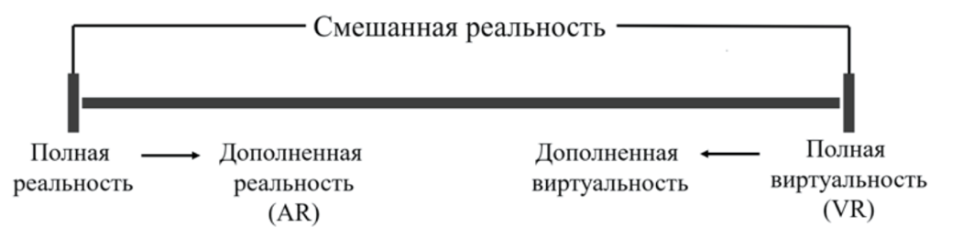
Рис. 13 Модель смешанной реальность П. Милгрема и Ф. Кишимо
Источник: [Milgram, Kishino, 1994]
Внедрение цифровых технологий в процесс обучения и развития персонала, в первую очередь, направлено на формирование цифрового менталитета сотрудников и повышение эффективности их работы. До недавнего времени AR/VR технологии использовались в основном для отработки профессиональных навыков с помощью симуляции. Изначально подобные методы обучения применялись преимущественно в авиационной сфере в рамках отработки основных техник безопасности, имитации внештатных ситуаций, моделировании технической эксплуатации и обслуживания оборудования. Многолетний опыт данных практик показал, что предприятиям, использовавшим AR/VR технологии для обучения, связанного с повышением безопасности в ходе эксплуатации авиационного оборудования, удалось повысить эффективность данных процессов.
В 2020 году консалтинговая компания PWC провела собственное исследование, результаты которого предположительно давали ответы на следующие вопросы: «Является ли обучение soft skills при помощи VR-технологий более эффективным, чем традиционные методы обучения?», «Является ли внедрение программ обучения soft skills при помощи VR-технологий более экономически выгодным, чем использование традиционных методов обучения?». Чтобы дать ответы на вышеупомянутые вопросы, было проведено сравнение обучения с использованием технологий виртуальной реальности с двумя наиболее распространенными методами обучения: очным (аудиторным) и дистанционным (электронным) обучением. Согласно результатам исследования «Эффективность корпоративной программы обучения soft skills при помощи технологий виртуальной реальности», использование виртуальной среды для проведения тренинговых программ, направленных на развитие у сотрудников навыков soft skills, оказалось более результативным по сравнению с очной и дистанционной формами обучения. По итогам исследования рост показателя эффективности применения полученных знаний и навыков на практике достиг 275%, что является на 40% выше того же показателя участников очного классического обучения и на 35% выше данного показателя участников, обучавшихся дистанционно. Результаты исследования представлены на рисунке №14:
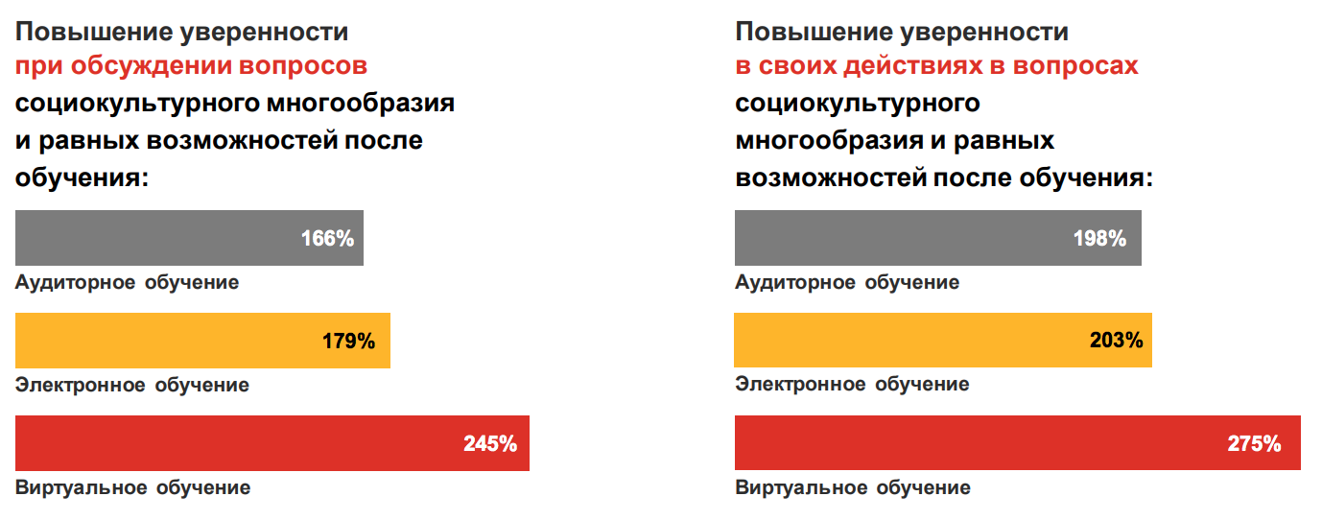
Рис. 14 Сравнение теоретических и практических навыков, полученных от разных форм обучения
Источник: [PWC, 2020]
Слушателям удалось пройти виртуальное обучение в 4 раза быстрее, чем аудиторное, и в 1,5 быстрее, чем удаленное. Говоря об эмоциональной связи с материалами, участники виртуального обучения отметили, что она ощущалась в 3,75 раз чаще, чем в ходе аудиторного обучения, и в 2,3 раз сильнее, по сравнению с обучением в дистанционном формате (рисунки №15, №16):
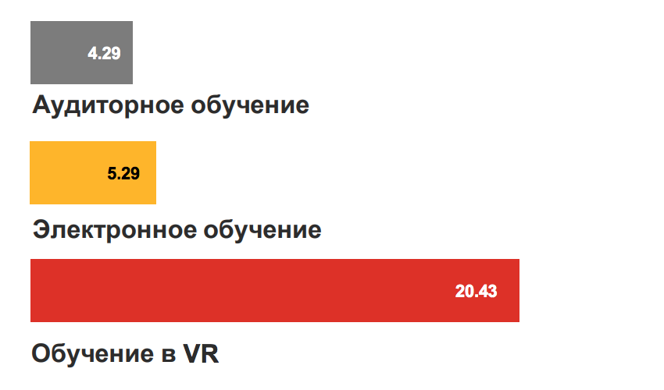
Рис. 15 Средняя эмоциональная вовлеченность в процесс обучения
Источник: [PWC, 2020]
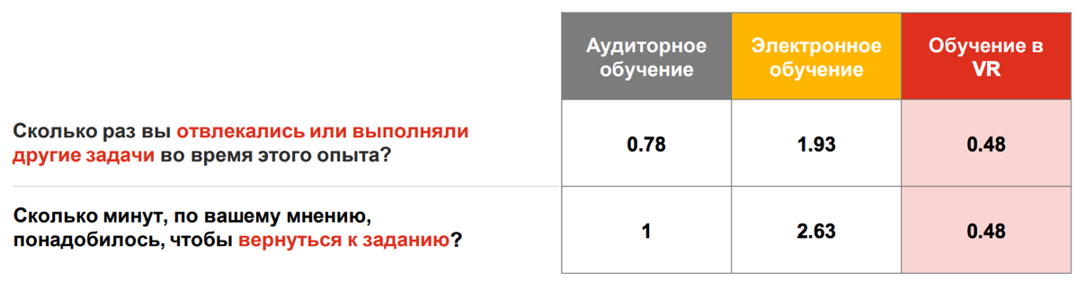
Рис. 16 Опрос показателей сосредоточенности
Источник: [PWC, 2020]
Чтобы определить, какая из форм обучения была наиболее рентабельна, исследователями была создана кривая стоимости, показанная на рисунке №17. Как показано на графике, кривая изменялась по мере увеличения сотрудников, проходивших каждый из видов корпоративного обучения. На основе данной модели был сделан следующий вывод: в определенный момент обучение с применением иммерсивных технологий становится более рентабельным в масштабе всей компании, чем аудиторное и электронное обучение, так как затраты в данном случае имеют обратную зависимость с количеством обучающихся: чем больше сотрудников проходит обучение, тем меньше затрат несет компания в расчете на одного сотрудника:
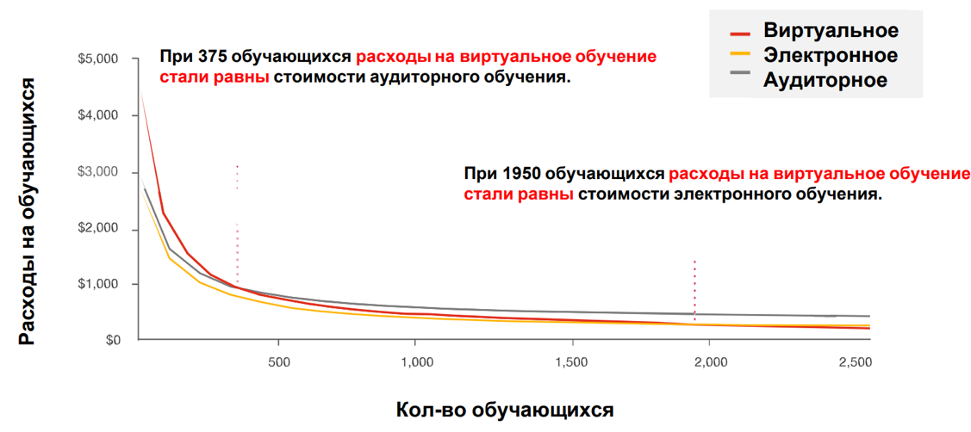
Рис. 17 Стоимость обучения в расчете на одного человека
Источник: [PWC, 2020]
Исследователи отмечают, что в ближайшем будущем виртуальное обучение не сможет заменить очное или дистанционное обучение в полном объеме, однако совмещение данных методов будет однозначно являться передовой отраслевой практикой и возможным ключевым конкурентным преимуществом организации в ходе обучения и развития персонала. По данным другого исследования PWC за 2017 год, наибольшее внимание изучению инновационных технологий уделяют клиентоориентированные организации: среди них большее распространение получила практика создания специальных отделов инноваций, а также практика использования потребительских консультативных центров для сбора идей. Кроме того, данные организации планируют в ближайшие три года тратить больше средств на технологии дополненной реальности (32% в сравнении с 24%) и виртуальной реальности (19% в сравнении с 15%). По их мнению, подобные инструменты с развитием технологий будут способствовать укреплению связи с клиентами.
Вопросом об эффективности иммерсивных технологий задаются многие эксперты из области обучения и развития персонала, сравнивая традиционные и инновационные методы корпоративного обучения. Одной из основных проблем на данный момент является отсутствие достаточного количества исследований и доказательной базы эффективности внедрения иммерсивных технологий в корпоративное обучение, что вызывает скептическое настроение по отношению к подобным инструментам. Именно поэтом компании, которые являются провайдерами оборудования виртуальной реальности или готовых корпоративных программ с использованием иммерсивных инструментов прикладывают усилия, чтобы заполнить имеющийся пробел, проводя собственные исследования. Одним из примеров таких компаний является российская организация Modum Lab, которая уделяет большое внимание научно-исследовательской деятельности, доказывая с помощью собственных экспериментов, какой именно эффект можно получить от внедрения иммерсивных инструментов в корпоративное обучение. Один из релевантных экспериментов был посвящен VR-тренажеру «Публичные выступления». Существует отдельный научный термин, глоссофобия, который означает страх публичных выступлений. Факторами, вызывающими беспокойство при публичных выступлениях, являются страх острого смущения, недостаточное владение иностранным языком и уверенность в его использовании, страх совершить ошибки и оказаться объектом смеха, а также большой размер аудитории. Факт снижения тревожности при использовании технологий виртуальной реальности в ходе подготовки к публичным выступлениям был доказан исследованием, проведенным компанией Modum Lab совместно со школой коммуникации «Be Smart». Перед началом тренинга испытуемые были проинтервьюированы на предмет выявления личностных особенностей, которые могли бы способствовать повышению тревоги во время публичных выступлений. После окончания учебной группы все испытуемые были повторно проинтервьюированы на предмет отслеживания динамики выявленных в первом интервью особенностей личности. В процессе имитации публичных выступлений проводилась регистрация уровня тревоги, который записывался по показателям кожно-гальванической реакции по методике Тарахонова (на одну руку). Основная группа (8 человек) выполняла домашнее задание, используя версию программы Public Speaking VR для устройства Samsung Gear VR. Контрольная группа (8 человек) выполняла домашнее задание обычными способами: тренируясь перед зеркалом или веб-камерой. В процессе презентации для поддержания стрессовой ситуации участникам были намеренно созданы дополнительные условия, которые могут оказать влияние на уровень тревоги во время публичного выступления: имитация телефонного звонка, автоматическая смена слайдов, технические помехи оборудования, шум в аудитории, неправильный порядок слайдов. Итоги исследования показали, что уровень тревоги контрольной группы снизился на 12,6%, а основной группы – на 25,2%:
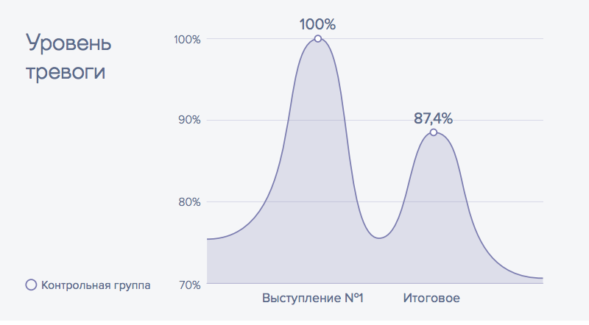
Рис. 18 График уровня тревоги контрольной группы
Источник: [Modum Lab, 2020]

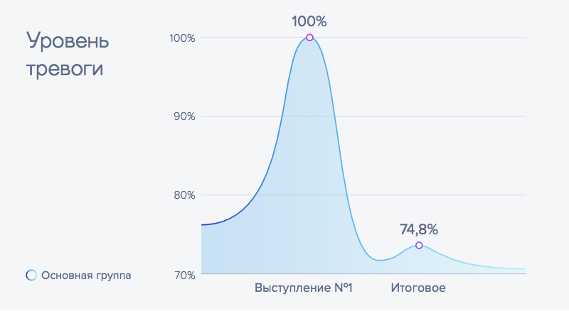
Рис. 19 График уровня тревоги основной группы
Источник: [Modum Lab, 2020]
В результате эксперимента исследователи подвели итог, подтвердив первоначальную гипотезу, – использование имитационных технологий виртуальной реальности может способствовать снижению уровня тревоги и негативной самооценки во время публичных выступлений.
Для другого эксперимента использовался обучающий режим виртуальной симуляции VR-тренажера «Первая помощь», в ходе которого моделировалась ситуация первой помощи при переломе конечности. 40 человек, начиная от молодых специалистов до более опытных, разного возраста, обладая разными уровнями цифровых компетенций, были поделены на четыре группы: первая группа проходила обучение с помощью методически материалов, вторая – с помощью VR-тренажера, третья использовала сначала методические материалы, а потом VR-тренажер, четвертая – наоборот, сначала VR-тренажер, а затем методические материалы. Наилучшие результаты продемонстрировала четвертая группа обучающихся с помощью комбинации двух форматов, причем в такой последовательности, когда сначала сотрудник погружался в виртуальную среду, а затем закреплял практические навыки с помощью более знакомой ему текстовой памятки. Наглядно результаты эксперимента представлены на рисунке №21:
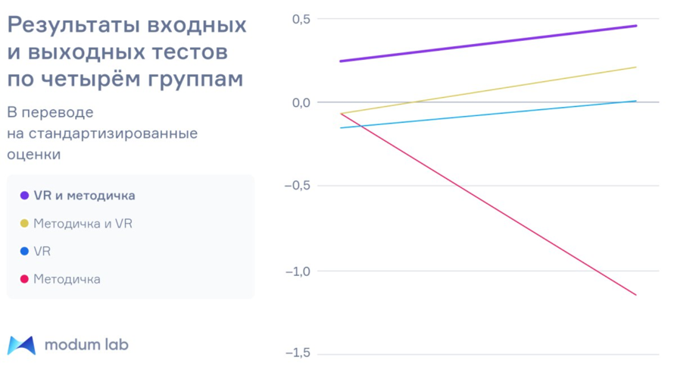
Рис. 20 Результаты входных и выходных тестов по четырем группам
Источник: [Modum Lab, 2020]
Среди российских компаний существуют также успешные примеры использования виртуальных технологий в обучении и развитии персонала. Ввиду того, что в академической литературе информация о практическом опыте использования виртуальных технологий в российских компаниях отсутствует, для анализа мною были использованы пресс-релизы организаций, а также информация, опубликованная в СМИ. Так, например, компания «Перекресток», принадлежащая «Х5 Retail Group», в 2020 году приняла решение о подключении 846 действующих торговых точек к формату обучения с использованием технологий виртуальной реальности. Ранее в рамках экспериментального проекта был осуществлен пилотный вариант обучения сотрудников с применением VR-технологий в 100 супермаркетах. Пилот проект доказал эффективность технологии: уровень сервиса в магазинах вырос на 4%, производительность труда – на 8%. При проведении пилота каждый учебный модуль состоял из нескольких этапов: тренировка, закрепление навыка, экзамен. При этом система обучения осуществляла постоянный контроль общения сотрудника с виртуальным клиентом и, при необходимости, подсказывала как правильно отвечать покупателю и закрывать его возражения. Таким образом у персонала формировались устойчивые навыки эффективной коммуникации с покупателем и улучшались знания о товаре.
Корпоративный университет «Сбербанк» запустил собственную программу SberSpeak, которая была предназначена для тренировки навыков публичных выступлений и ораторского мастерства с помощью VR-тренажера. Сотруднику, проходящему данное обучение, было необходимо надеть шлем виртуальной реальности и выступить в знакомом помещении. Тренажер оснащен функцией отслеживания темпа и громкости речи, контроля слов-паразитов и пауз, поддержания зрительного контакта с залом. Виртуальная аудитория состоит из слушателей, которые реагируют на выступление, показывая как положительные эмоции на успешную презентацию, так и негативные реакции в случае неудачи спикера. Данный тренажер также позволяет отрабатывать внештатные ситуации, которые могут произойти в процессе любого публичного выступления: телефонный звонок, технические проблемы с воспроизведением слайдов или сбой в работе оборудования. Эксперты VR-лаборатории корпоративного университета «Сбербанк» отмечают, что подобные тренинги способствуют повышению вовлеченности сотрудников в процесс обучения.
В 2019 году корпоративный университет компании «Газпром нефть» совместно с компанией-поставщиком VR-оборудования Modum Lab разработали и протестировали курс с применением технологий виртуальной реальности «Проведение совещаний». Создателям удалось смоделировать реальные ситуации, которые могут возникнуть в процессе совещания или переговоров. Данный курс состоит из трех разделов, первый из которых – «теория». Теоретическая часть позволяет сотруднику вспомнить этапы, типы и инструменты совещания, а также рассмотреть шаги по подготовке к совещанию, принципы его проведения и алгоритмы подведения итогов. Следующим этапом является «обучение», в ходе которого необходимо осуществить пошаговую подготовку к совещанию. Голосовой помощник будет давать подсказки порядок действий, а система укажет на ошибку в случае ее возникновения. Далее наступает этап «тренировка», где обучающемуся предстоит самостоятельно провести совещание. В ходе виртуального совещания предусмотрено более 20 различных сценариев, которые позволяют отрабатывать ситуации в зависимости от действий сотрудника. В ходе пилотного запуска данное обучение было протестировано на 110 руководителях различный подразделений дочерних компаний «Газпром нефти». По результатам сбора обратной связи выяснилось, что 82% участников удалось применить полученные навыки на практике, 70% опрошенных порекомендовали бы подобный способ обучения коллегам и знакомым, более 90% участников отметили прогресс в развитии навыка при использовании VR-технологий, а 66% опрошенных – прогресс в решении практических вопросов, с которыми раньше возникали трудности. Среди наиболее важных результатов прохождения данного курса участники выделили возможность повторения принципов и алгоритмов проведения совещаний, тренировка в применении знаний на практике, закрепление применения практик проведения совещаний:
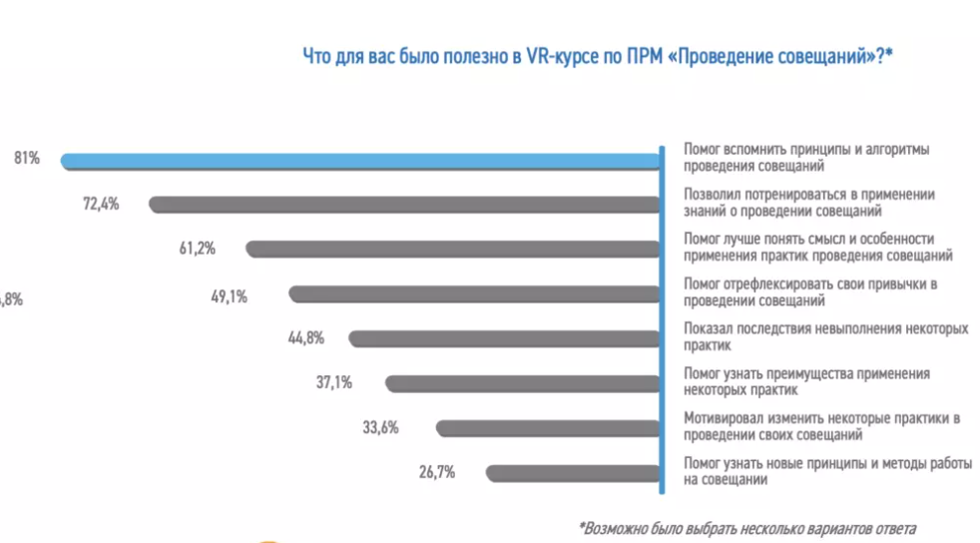
Рис. 21Ответы опрошенных на вопрос «Что для Вас было наиболее полезно в VR-курсе по проведению совещаний?
Источник: [Газпром нефть, 2019]
Еще одним примером российской компании, в практике обучения персонала активно внедряются иммерсивные технологии, является крупнейший перевозчик российской сети железных дорог «РЖД». В рамках дипломной работы мною было проведено полуструктурированное интервью с руководителем отдела обучения машинистов центральной дирекции по эксплуатации путевых машин «РЖД». Цель интервью заключалась в выявлении особенностей обучения машинистов локомотивных бригад с применением симуляторов и технологий дополненной реальности. Данная технология применяется на практике в компании уже порядка 20 лет и постоянно совершенствуется с появлением новых технологических возможностей. Тренажер машиниста представляет собой точную имитацию кабину электровоза, тепловоза или вагона метрополитена. В условиях реальной поездной работы невозможно создавать ситуации, угрожающие безопасности движения. Виртуальное оснащение кабины позволяет приблизить тренировку к максимально реальным условиям, а техническое оснащение – отработать практически любую внештатную ситуацию, например, появление человека, животного или автотранспортного средства на дорожных путях, пожар внутри или снаружи локомотива. Основное преимущество подобных тренажеров заключается в том, что виртуально созданное пространство является абсолютно безопасным в использовании и позволяет моделировать многие экстренные ситуации, которые потенциально могут возникнуть на дороге в процессе эксплуатации транспортного средства. В ходе интервью также было установлено, что данный формат обучения рассматривается в первую очередь как финансовое вложение в долгосрочную перспективу. Предполагается, что отработанный однажды в различных обстоятельствах навык снизит к минимуму риск возникновения чрезвычайных ситуаций, которые могут повлечь за собой дорогостоящее восстановление локомотивных составов, железнодорожных путей сообщения и иных элементов оборудования, штрафов за задержку и порчу грузов, и самое главное, потерю человеческих жизней. Безусловно, подобное оборудование относится к большой статье расходов компании, однако, потенциальные убытки от вышеупомянутых происшествий, как правило, могут быть куда более серьезными. Одной из наиболее современных разработок также является усовершенствованных тренажер машиниста, установленный в «Научно-клиническом центре РЖД». Данный тренажер помогает исследователям изучить одну из самых опасных проблем машинистов – снижение концентрации внимания. Эксперименты проводятся как в дневное, так и в ночное время, когда у любого человека возрастает риск потери бдительности. С помощью специальных датчиков, которые позволяют отслеживать ритмы мозга машиниста, можно установить динамику смены активности мозга. Результаты подобных исследований позволили определить максимальную продолжительность рабочего дня локомотивной бригады, а также выявить методы, позволяющие предотвратить потерю концентрации машинистов. Таким образом, на примере компании «РЖД» была продемонстрирована эффективность внедрения инструментов смешанной реальности в процесс обучения некоторых категорий персонала навыкам hard skills.

2.2 VR/AR тренажеры для корпоративного обучения
В рамках написания второй главы выпускной квалификационной работы мною были проведены несколько интервью с экспертами из области корпоративного обучения с применением VR/AR-технологий. Все интервью носили полуструктурированный характер с заранее подготовленными вопросами с моей стороны и продолжались от 30 до 60 минут. Респондентами стали:
- Старший специалист по обучению машинистов, компания «РЖД»;
- Президент компании Modum Lab;
- Куратор научно-исследовательского центра «Цифровые технологии в образовании»;
- Студия виртуальной реальности и медиаконтента «Сберуниверситет».
Респондентам было предложено ответить на следующие вопросы:
- Какие именно корпоративные программы с применением AR/VR технологий реализуются в вашем корпоративном университете/в вашей компании?
- Насколько они эффективны? Ключевые результаты обучения? Сотрудники каких должностей проходят обучение?
- Формат: как проходит обучение? Какова в нем роль преподавателя? Используются ли какие-либо дополнительные технологии?
- Финансовые затраты: насколько выгодно подобное обучение с точки зрения финансовых издержек (без упоминания конкретных цифр)?
- Будут ли, на Ваш взгляд, иммерсивные технологии продолжать развиваться и использоваться в корпоративном обучении? Будет ли расти спрос на корпоративные программы с применением иммерсивных технологий?
Мною были также проанализированы основные имеющиеся на данный момент на российском рынке корпоративные программы обучения сотрудников с применением иммерсивных технологий, описаны ключевые отрасли и должности их применения, суть программ, их преимущества и ограничения. Среди выделенных программ присутствуют те, которые на данный момент имеют наибольшее распространение среди российских компаний. Для наглядности результаты представлены в таблице №3:
Название программы | Отрасли и должности применимости | Суть программы | Основные преимущества | Ограничения в применении
VR-тренажер по оказанию неотложной помощи в автомобилях СМП | Фельдшеры скорой помощи государственный и частных медицинских учреждений, отрасль: медицина | VR-тренажер позволяет отработать алгоритмы оказания неотложной помощи. Основная задача специалиста – оценить и стабилизировать состояние пациента для его дальнейшей транспортировки в стационар. Разработанная программа обладает функционалом отслеживания базового состояния пациента, влияния лекарств и действий пользователя. Цель тренажера заключается в отработке базового оказания первой помощи, так как бездействие или промедление специалиста в реальной ситуации может привести к клинической смерти пациента и необходимости проведения реанимационных мероприятий. | Данный тренажер позволяет специалисту отработать набор действий оказания первой медицинской помощи в условия, максимально приближенный к реальным. В реальных условиях специалисту будет легче сориентироваться в ситуации, требующей быстрого принятия решений. | Тренажер оснащен только базовыми функциями и не позволяет учесть абсолютно все ситуации, которые могут возникнуть в реальных условия, так как отрасль медицины характерна большим разбросом возможных исходов, при принятии решений в которых требуется непосредственное участие врача-специалиста.
VR-тренажер по работе с конфликтами | Начинающие и опытные руководители, отрасль: не имеет значение | Пользователю предлагается формат свободного разговора с сотрудником, который уверен в качестве своей работы, однако на деле выполняет ее формально, не погружаясь и не решая актуальные рабочие задачи. | Тренажер позволяет отработать навыки решения конфликтных ситуаций, корректной дачи обратной связи и постановки задач сотрудникам. | Каждый человек наделен уникальными чертами характера, темперамента и личностных характеристик. Коммуникация между людьми зачастую носит широкий характер и требует ситуативных принятий решений в зависимости от реакций собеседника, что не представляется возможным учесть с помощью искусственного интеллекта.
VR-симуляция КОВ (комиссия по оценке вклада сотрудника) | Начинающие и опытные руководители, отрасль: не имеет значения | VR-тренажер обладает функцией распознавания речи и обучает руководителей давать краткую характеристику сотруднику и правильно формулировать уточняющие вопросы. В процессе симуляции сотруднику предложено освоить сразу несколько ролей: оценивающего руководителя, непосредственного руководителя и председателя комиссии. Также тренируется умение быстро находить нужную информацию в документации. | VR-тренажер помогает компании эффективнее расходовать рабочее время руководителей и обучает их принимать взвешенные решения о поощрении и награждении сотрудников. | Ввиду ограниченности функционала тренажер не позволяет учесть всевозможные ситуации, которые могут возникнуть в реальной жизни.
VR-симуляция «Обратная связь сотруднику» | Руководители подразделений и топ-менеджеры, отрасль: не имеет значения | Пользователю предлагается формат свободного диалога с персонажами, которые совершили ошибки в операционной деятельности. Диалог начинается с теоретической части, касающейся управления, коммуникации и психологии сотрудников. Грубое или некорректное общение с виртуальным сотрудником влияет на его настроение и реакции, что отслеживается в формате отчета на административной панели. | С помощью данного тренажера руководители имеют возможность отработки структуры наиболее корректной обратной связи, так как обратная связь подчиненному часто влияет на его дальнейшую мотивацию. В связи с этим руководителю необходимо обладать навыком предоставления поддерживающей обратной связи, отмечать достижения сотрудника, а также мягко указывать на проблемные стороны, тем самым стимулируя сотрудника к дальнейшему развитию. | Данный тренажер не позволяет учитывать человеческий фактор, эмоциональную составляющую разговора, возможное субъективное и предвзятое отношение одного собеседника к другому.
VR-тренажер для заправки мешка биорекатора | Новые сотрудники компаний/ стажеры, работающие на предприятиях повышенной опасности, отрасль: медицина, промышленность | В ходе данного тренинга новым сотрудникам предстоит познакомиться с регламентом заправки мешка биореактора и проделать все действия самостоятельно в режиме практики. Данные о прохождении автоматически анализируются и отображаются на панели администратора. | Дороговизна и опасность в использовании подобного оборудования не позволяет проводить тренировки в реальных условиях. Подобный тренажер дает возможность отработать алгоритм действий, исключает получение травм и поломку оборудования в результате ошибок работников. | Согласно экспертному мнению, подобное оборудование подлежит частой модификации ввиду технологического прогресса, в связи с чем виртуальный тренажер также необходимо регулярно совершенствовать и дополнять.
VR-тренажер ликвидации аварий на заводе | Действующие и новые сотрудники заводов, отрасль: промышленность | С помощью данной симуляции сотрудники отрабатывают навыки поведения в экстренных ситуациях в нескольких локациях, в зависимости от занимаемой должности. Достоверная графика и реальные масштабы позволяют глубже погрузиться в образовательный процесс, а система оценок и аналитики дает представление об уровне теоретических и практических знаний учеников. | Симуляция помогает обучить сотрудников навыкам принятия решений в экстренных ситуациях и позволяет проводить полевые учения без остановки производства в безопасных условиях. В реальной жизни моделирование чрезвычайных ситуаций и аварий не представляется возможной по соображениям безопасности. | Тренажер не имеет технической возможности учитывать человеческий фактор в стрессовой ситуации. Более того, завод – очень объемная структура, при работе на которой невозможно предсказать все негативные исходы на каждом из этапов производства.
VR-симуляция «Обучение растарке ционида натрия» | Действующие сотрудники и стажеры предприятий со статусом повышенного риска, отрасль: промышленность | Цель VR-тренажера — обучить специалистов регламенту растарки и предотвратить воздействие опасных химических веществ на организм. Благодаря технологиям виртуальной реальности и костюму Teslasuit c обратной тактильной связью, сотрудники получают наглядное представление о последствии неверных или небрежных действий. | При неправильном обращении данное вещество может вызвать опасную для здоровья интоксикацию. Данный проект развивает сознательность работников, помогает отработать регламент до автоматизма и существенно снижает риск травмирования и получения химических ожогов во время проведения стропальных работ. | Химическая промышленность является очень узконаправленной отраслью. Данный тренажер не найдет применимости в какой-либо другой отрасли, что является причиной низкого спроса на подобные инструменты в корпоративном обучении.
VR-тренажер по уборке стерильных помещений | Действующие сотрудники и стажеры предприятий со статусом повышенного риска, отрасль: промышленность | Обучение сотрудников по уборке помещений с повышенным классом чистоты проходит с помощью VR-шлема. Сотрудник может отработать навыки необходимое количество раз, в то время, как система, распознает качество уборки согласно стандартам. | Сотрудник обучается сложным процессам, не расходуя дорогостоящие материалы. Более того, исключается угроза занесения бактерий на производство во время обучения нового персонала. | Узкая направленность сферы, в которой данный тренажер может быть потенциально применим, не позволяет масштабировать его на другие отрасли.
VR-тренажер «Инструктаж по действиям в ЧС» | Действующие сотрудники и стажеры предприятий со статусом повышенного риска, отрасль: промышленность | Сотрудники нефтеналивной эстакады в режиме индивидуального инструктажа обучаются наливу нефтепродукта согласно регламенту и алгоритму действий в случае возникновения чрезвычайной ситуации на производстве, в том числе возгорания. В режиме тренировки обучаемый слышит подсказки и может неограниченное количество раз практиковаться в исправлении допущенных ошибок. Автоматическая система сбора данных упрощает контроль результатов обучения. | Данный тренажер позволяет создать безопасную среду для отработки действий в чрезвычайных ситуациях, что не представляется возможным в реальных условиях. | Тренажер не имеет технической возможности учитывать человеческий фактор в стрессовой ситуации и не может являться заменой регулярным учениям, а также программам повышения квалификации.
VR-ролик «Пожилой человек» | Действующие консультанты и стажеры front line позиций, требующих регулярного взаимодействия с клиентами пожилого возраста, преимущественно банковская отрасль. | 360-видео от лица пожилых людей передает эффекты потери слуха, зрения и ориентации в пространстве. Такой формат помогает будущим сотрудникам с большим пониманием относится к пожилым людям, знать, что они чувствуют и какая помощь им требуется. | Развитие эмпатии и эмоционального интеллекта при взаимодействии сотрудников с людьми пожилого возраста, а также формирует корпоративную этику компании. | Подобный проект носит скорее социальный характер, чем обучающий. Взаимодействие с большим количеством людей пожилого возраста характерно для очень узкого количества компаний, что является причиной для невозможности масштабирования подобных проектов.
VR-тренажер «Публичные выступления» | Сотрудники, регулярной задачей которых являются публичные выступления. Отрасль: не имеет значения. | Виртуальный тренажер помогает сотрудникам справиться со страхом публичных выступлений и повысить ораторское мастерство. В рамках тренировки пользователь попадает в зал с виртуальными слушателями, которые выдают различные реакции на выступление: как негативные, так и позитивные. Тренажер отслеживает визуальный контакт с аудиторией, качество и чистоту речи, наличие слов-паразитов и др. | Возможность работы с глоссофобией (страхом публичных выступлений), тренировки собственной эмоциональной стабильности, а также стрессовых ситуаций, которые могут возникнуть в ходе публичного выступления. Более того, тренажер позволяет отработать поведение во внештатных ситуациях во время публичного выступления: технические проблемы с презентацией, телефонный звонок, шум в зале и др. | Данный тренажер не имеет возможности давать обратную связь по контентной части выступления в силу ограниченности его функционала.
AR-тренажер по обучению машинистов | Стажеры и действующие машинисты, отрасль: транспорт | Тренажер машиниста представляет собой точную имитацию кабину электровоза, тепловоза или вагона метрополитена. Виртуальное оснащение кабины позволяет приблизить тренировку к максимально реальным условиям, а техническое оснащение – отработать практически любую внештатную ситуацию, например, появление человека, животного или автотранспортного средства на дорожных путях, пожар на лесной полосе или внутри локомотива. | В условиях реальной поездной работы невозможно создавать ситуации, угрожающие безопасности движения. Основное преимущество заключается в том, что виртуально созданное пространство является абсолютно безопасным в использовании и позволяет моделировать многие экстренные ситуации, которые могут возникнуть на дороге в процессе эксплуатации транспортного средства. Отработка внештатных ситуаций минимизирует их количество в реальной жизни, что существенно сокращает затраты на последующие ремонтные работы. Более того, тренажер позволяет проводить обучение при введении в эксплуатацию новых локомотивных составов без их непосредственного использования (например, «Сапсан», «Ласточка» и пр.), что позволяет существенно снизить износ оборудования и исключить аварийные ситуации. | Тренажер ограничивается одной отраслью и единственной монопольной компанией «РЖД».  Медленный износ оборудования дополненной реальности не позволяет масштабировать данный тренажер после комплектации всех учебных центров. Более того, по сравнению с VR-инструментами, оборудование тренажеров дополненной реальности является гораздо более финансово затратным.
VR-тренажер «Проведение совещаний» | Начинающие и действующие руководители, отрасль: не имеет значения | Тренажер позволяет смоделировать реальные ситуации, которые могут возникнуть в процессе совещания или переговоров. Теоретический модуль позволяет сотруднику вспомнить этапы, инструменты и шаги по подготовке к совещанию, принципы его проведения и алгоритмы подведения итогов. Модуль «обучение» осуществляет пошаговую подготовку к совещанию. Голосовой помощник дает подсказки, а система указывает на ошибку в случае ее возникновения. Этап «тренировка» подразумевает самостоятельное проведение совещания. | В ходе виртуального совещания предусмотрено более 20 различных сценариев, которые позволяют отрабатывать реакции и поведение в зависимости от действий сотрудника. | Ввиду ограниченности функционала тренажер позволяет отработать только структуру проведения совещания и базовый набор возможных ситуаций.
VR-тренажер для продавцов-консультантов | Начинающие продавцы-консультанты, отрасль: преимущественно ритейл, телекоммуникации | Учебный тренажер состоит из нескольких этапов: тренировка, закрепление навыка, экзамен. Система осуществляет постоянный контроль общения сотрудника с виртуальным клиентом и, при необходимости, подсказывает, как правильно отвечать покупателю и закрывать его возражения. | В ходе обучение формируются устойчивые навыки эффективной коммуникации с покупателем и улучшаются знания о товаре/продукте. Гибкость программы позволяет распространить ее на любую отрасль или компанию, в которой присутствует большое количество менеджеров по продажам/ продавцов-консультантов. | Невозможность учесть ситуации, отклоняющиеся от реальности; для отраслей ритейла и телекоммуникаций характерна большая текучка кадров, соответственно, долгие и частые обучения для компании могут быть финансово невыгодны.
- Анализ корпоративных программ с применением иммерсивных технологий. Составлено автором на основе
Условно все имеющие программы можно разделить на две группы: программы, нацеленные на тренировку навыков hard skills и программы, нацеленные на тренировку навыков soft skills. Согласно экспертному мнению, первая категория VR-тренажеров является более эффективной ввиду своей специфики. Например, такие задачи, как заправка мешка биорекатора, уборка стерильных помещений, управление локомотивным составом, требуют четких последовательных алгоритмов, которые можно выработать с помощью VR/AR-тренажера. Действия в соответствии с алгоритмами в большинстве случаев не предполагают отступления от инструкций, соответственно, отработка подобных навыков хоть и происходит в виртуальных условиях, на деле же они максимально приближены к реальным. При этом стоит учитывать, что такие тренажеры, как «Ликвидация аварий на заводе», «Инструктаж по действиям в ЧС», не предполагают учет человеческого фактора, который имеет высокое значение в реальных ситуациях.
Эксперты также отмечают, что тренажеры по отработке навыков soft skills являются менее эффективными, так как зачастую коммуникация между людьми носит широкий характер, в связи с чем ни одна из технологий не может досконально учесть всевозможные развития события и предугадать реакции собеседников в рабочей ситуации. При этом человеческий фактор, который имеет определяющее значение как в коммуникации, так и при взаимодействии с опасным производственным оборудованием, не может быть учтен при обучении с помощью тренажеров виртуальной и добавленной реальности. При обучении сотрудников навыкам soft skills ключевым является понимание, что иммерсивные технологии могут поспособствовать только отработке базовых коммуникативных навыков, которые могут стать подспорьем для реальной коммуникации.
Как видно из таблицы №3, на данный момент иммерсивные технологии в корпоративном обучении наиболее распространены в отрасли промышленности. Применение иммерсивных технологий в корпоративном обучении в остальных отраслях в настоящее время носят скорее частный характер в виде единичных кейсов или пилотных запусков. Распространение VR-тренажеров в отрасли промышленности в первую очередь связано с особенностями деятельности специалистов из данной сферы, так как зачастую сотрудникам необходимо иметь дело с производствами повышенной опасности для жизнедеятельности человека и для экологии, где ключевым является соблюдение принципов промышленной безопасности, четких инструкций и алгоритмов.
Любая технология имеет границы применимости, то есть рубеж, после которого теряется необходимость в использовании данной технологии, а также ее эффективность. С точки зрения границ применимости виртуальных технологий в обучении можно отметить, что подобные тренинговые программы не способны давать обучающемуся обратную связь, соответственно, их использование не исключает наличие тренеров в ходе обучения. Более того, данные технологии не имеют возможности учитывать человеческий фактор, который зачастую является определяющим в коммуникации.

2.3 Барьеры при внедрении иммерсивных технологий в корпоративное обучение
В рамках определения основных барьеров мною было принято решение обратиться к экспертам из области корпоративного обучения с применением иммерсивных инструментов. На основе их опыта, а также многолетнего взаимодействия с клиентами, мне удалось выявить несколько основных барьеров при внедрении иммерсивных технологий в обучение и развитие сотрудников российских компаний:
- трудности при оценке эффективности корпоративной программы с использованием иммерсивных инструментов;
- дороговизна оборудования и трудности при подсчете ROI;
- скептическое отношение, ригидность рынка;
- отсутствие достаточного количества опыта и доказательной базы.
Несмотря на наличие успешных кейсов внедрения иммерсивых технологий в корпоративном обучении как в российских, так и в зарубежных компаниях, количественное обоснование эффективности инструментов виртуальной и дополненной реальности с точки зрения повышения качества обучения на данный момент затруднено, что является одним из основных барьеров при их внедрении. Однако существующие исследования на данную тему предлагают проводить сравнения эффективности электронных образовательных ресурсов с тем, сколько запоминает обучающийся сотрудник, выделяя следующие характеристики:
- временные – затраченное на выполнение действий время, время на реакцию, время на исправление ошибок;
- скоростные – производительность труда, скорость принятия решений;
- точностные – количество ошибок, вероятность ошибок;
- информационные – объем воспринимаемой информации, объем усвоенной информации.
Стоит отметить, что подобное количественное измерение будет являться наиболее эффективным при отработке навыков hard skills. Для навыков soft skills скоростные и точностные характеристики являются нерелевантными, что создает дополнительное ограничение при оценке эффективности программы корпоративного обучения.
Согласно альтернативному экспертному мнению, полученному в ходе проведения интервью, сравнение эффективности традиционных методов обучения с инновационными является не совсем корректным в целом. Эксперты корпоративного обучения предлагают рассматривать все имеющиеся инструменты для корпоративного обучения в качестве единой системы, в которой один элемент не существует без другого. Каждый элемент подобной системы наделен собственной функцией, которая влияет на различные аспекты развития человека. Например, с помощью электронного курса можно предоставить основные теоретические аспекты, однако только теоретической базы недостаточно для полноценного овладения навыком. VR-тренажер, напротив, не предназначен для обучения сотрудников теоретическим знаниям. С его помощью можно заполнить пробел недостатка практического опыта обучающегося, погрузив его в определенную среду, которая будет иметь эмоциональную нагрузку и имитировать условия отработки навыков на практике. Именно за счет объединения традиционных и инновационных инструментов потенциально достигается максимальный эффект от обучения. Соответственно, только после оценки эффективности всей корпоративной программы обучения можно сделать выводы касательно эффективности и роли иммерсивных инструментов в процессе обучения персонала.
Ригидность рынка, а также скептическое отношение к инновационным технологиям со стороны как топ-менеджмента компаний, так и со стороны самих сотрудников являются дополнительным серьезным барьером при внедрении иммерсивных технологий в корпоративное обучение. Проблема заключается в сложности донесения ценности иммерсивных технологий в обучении и развитии персонала ввиду отсутствия достаточного количества опыта их применения. Организации, которые являются провайдерами, предоставляющими корпоративные программы обучения с использованием иммерсивных технологий, доносят ценность подобных продуктов с помощью имеющихся успешных кейсов. Инструменты дополненной и виртуальной реальности не имеют аналогов и распространенных базовых функций, привычных для большинства людей, что провоцирует скептическое отношение к данным технологиям, а отсутствие регулярной практики их использования создает дополнительный барьер при внедрении подобных методов в обучение и развитие персонала. В ходе интервью было выявлено, что данная проблема является наиболее серьезным барьером при внедрении иммерсивных технологий в корпоративное обучение. Одним из примеров противостояния данному барьеру является компания Modum Lab, которая в своей практике использует инструменты контент-маркетинга с помощью проведения собственных исследований, публикации статей на актуальные темы на различных площадках, обнародования успешных примеров и поиска дополнительных эффектов, тем самым популяризируя иммерсивные инструменты в корпоративном обучении. Более того, важно отметить роль деятельности научно-исследовательских центров, которые посредствам собственных исследований и экспериментов могут поспособствовать преодолению данного барьера.
Дополнительным барьером при внедрении иммерсивных технологий является заблуждение о дороговизне подобных инструментов. Действительно, внедрение инновационных инструментов зачастую является дорогостоящим процессом, так как помимо закупки или аренды необходимого оборудования, необходимо также учитывать затраты на его содержание и эксплуатацию. Более того, эксперты отмечают сложность в оценке ROI при обучении с помощью иммерсивных технологий. В этой связи наступает серьезное столкновение двух мнений: с одной стороны, практикоориентированные методы корпоративного обучения во многих случаях являются необходимыми для отработки полученных теоретических знаний, с другой – оценка финансовой выгоды использования AR/VR-тренажеров, которые могут заполнить пробел недостатка практического опыта, не представляется возможной на данный момент. Существует также такое понятие как нематериальные выгоды обучения, то есть такие преимущества от корпоративной программы обучения, которые не могут быть переведены в денежный эквивалент (вовлеченность сотрудников в процесс обучения, их удовлетворенность, доходимость до конца обучения и пр.) Согласно экспертному мнению, иммерсивные технологии в корпоративном обучении также могут носить нематериальную выгоду в случаях, когда измерение ROI затруднено. В 2020 году международной отраслевой ассоциацией дополненной реальности AREA был представлен отчет с рекомендациями по измерению ROI при внедрении технологий дополненной реальности в корпоративное обучение. Аналитики выделили несколько тенденций, которые могут оказывать влияние на ROI:
- готовность организации к цифровой трансформации. Конкурентоспособность многих компаний определяется на основе использования цифровых решений в бизнес-процессах. При внедрении инструментов дополненной реальности зачастую могут возникнуть проблемы при адаптации контента. Цифровая готовность компании напрямую влияет на анализ рентабельности инвестиций и на их показатели;
- гибкие методологии разработки. Использование гибких процессов разработки позволяет фирмам создавать гибкие и масштабируемые решения для соответствия все более быстрым изменениям в организационных требованиях.
После проведения успешного пилотного проекта по внедрению технологий дополненной реальности и готовности расширения решений с поддержкой AR на некоторых других производственных объектах, необходимо учитывать новые факторы. Ниже приведен список рекомендаций по оптимизации рентабельности инвестиций при более крупных развертываниях в масштабах всего предприятия:
- Проведение оценки рентабельности инвестиций в каждом пилотном проекте и использование одной и той же структуры рентабельности инвестиций с идентичными переменными затрат и процессами. Если вариант использования один и тот же, структура рентабельности инвестиций не должна меняться по мере внедрения технологий в разных местах или в разных бизнес-подразделениях. Такой подход гарантирует, что затраты и воздействие могут быть оценены как на уровне проекта, так и на индивидуальной основе, и позволяет определить конкретные различия в затратах на каждом предприятии;
- Изучение факторов внешней среды, которые могут отличаться от пилотных и определение последствий различий в рабочей среде. Проведение индивидуального анализа и оценка каждого AR-решения поможет выявить и минимизировать негативное влияние этих факторов;
- Стандартизация подхода к анализу ROI;
- Использование проектного подхода к анализу ROI;
- Создание основанных на правилах структуры, позволяющие распределять затраты на интеграцию.
Альтернативный подход при оценке эффективности и окупаемости VR-решений в корпоративном обучении прослеживается у компании «Сибур», которая предлагает анализировать основные показатели бизнеса. За основу берется предположение, что производимая продукция компании имеет определенную стоимость за определенный объем. Также существуют показатели расчета времени полезной работы установок на заводах, а также простоев во время их обслуживания. По этим показателям, в том числе, ведется оценка эффективности работы отдельных участков и заводов холдинга. Если компания может оценить сокращаемое время на проведение обслуживания либо изменения полезного времени работы той или иной установки, это может быть переведено в денежный эквивалент. В случае обучения сотрудников работе с опасными производственными объектами, учитывается фактор контроля рисков, так как влияя на подготовленность персонала, данный риски могут снижаться. Возможность контролировать риски также может стать основой при принятии решений о внедрении тех или иных технологий в обучение персонала, однако эксперты корпоративного обучения из компании «Сибур» также отмечают, что на данный момент единая методика оценки окупаемости и эффективности иммерсивных технологий в корпоративном обучении отсутствует.
Дополнительным барьером является распространенное мнение о том, что обучение с помощью тренера не может быть заменено иммерсивными технологиями. Эксперты отмечают, что на деле это действительно так: искусственный интеллект не может полностью заменить человеческую коммуникацию. Однако VR-тренажеры могут выступать инструментом посттренинговой поддержки, с помощью которой обучающиеся могут самостоятельно практиковать полученные в ходе тренингов теоретические знания.

2.4 Перспективы развития иммерсивных технологий в корпоративном обучении
По прогнозам глобальной консалтинговой аналитической компании ABI Research, к концу 2022 года мировой рынок AR/VR-обучения вырастет до $6,3 миллиардов долларов. По данным этого же исследования в период с 2021 по 2025 годы потребительское программное обеспечение и AR-контент будут расти более чем на 100% ежегодно, и общий доход к концу прогнозируемого периода достигнет $20 миллиардов долларов. Основными потребителями, по прогнозам аналитиков, будут являться ВУЗы и крупные корпорации. В ВУЗах рост интереса к онлайн-формату приводит к конкуренции за первенство и эффективное внедрение инновационных форматов образования: геймификацию, иммерсивные технологии, цифровой профиль, lifelong learning. Для крупных корпораций иммерсивные технологии могут поспособствовать быстрому обучению и адаптации сотрудников, непрерывной актуализацией и развитию необходимых навыков, а также быстрому и эффективному подбору сотрудников.
В 2019 году консалтинговой компанией KPMG было проведено исследование «Цифровые технологии в российских компаниях», которое охватывало более 100 крупнейших российских компаний. Согласно результатам опроса, 21% опрошенных компаний уже используют технологии дополненной и виртуальной реальности в обучении специалистов:
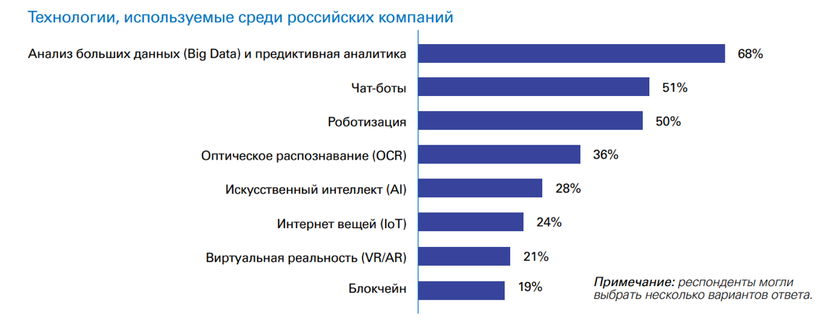
Рис. 22 Технологии, используемые среди российских компаний
Источник: [KPMG, 2019]
Активнее всего иммерсивные технологии используются в IT секторе (40%), металлургии (33%), телекоммуникационной и нефтегазовой отраслях (по 25%):
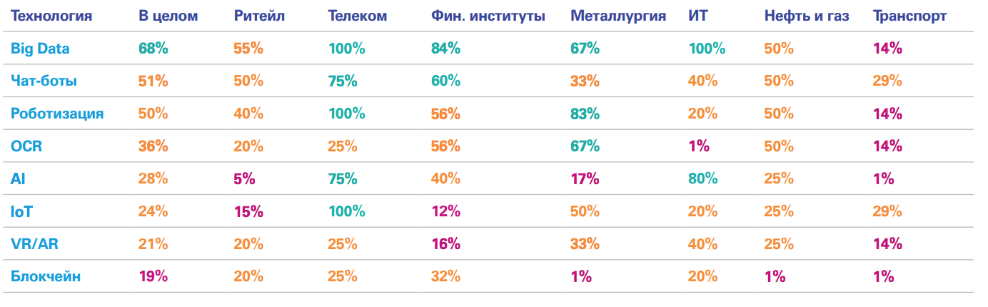
Рис. 22 Распределение использования цифровых технологий в российских компаниях
Источник: [KPMG, 2019]
Среди цифровых инструментов, планируемых к внедрению в течение ближайших двух лет, 21% респондентов отметили иммерсивыные технологии:
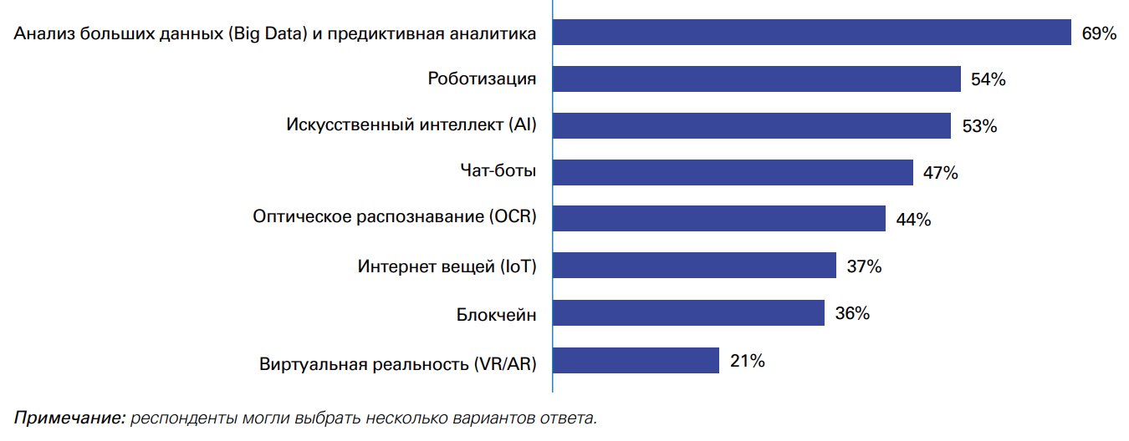
Рис. 23 Технологии, планируемые к внедрению в ближайшие два года
Источник: [KPMG, 2019]
Российский рынок AR/VR находится на начальной стадии развития, большая его часть формируется в основном отдельными проектами, при этом число таких проектов растет. На данный момент уже сформировался обширный пул разработчиков, включающий разработчиков ПО и решений на заказ, а также создателей аппаратного обеспечения. В 2021 году компания Huawei опубликовала данные на основе итогов аналитического исследования рынка, проведенного совместно с «ТМТ Консалтинг», согласно которым рынок иммерсивных технологий в России будет расти в среднем на 37% в год. По данным исследования можно ожидать, что в перспективе российские операторы тоже станут заметными игроками данного рынка.
Согласно исследованию маркетингового агентства Liberty Marketing (рисунок №24), к концу 2016 года объем российского рынка ПО и устройств виртуальной и добавленной реальностей оценивался в 1,2 млрд. руб., а объем рынка VR/AR решений для бизнеса составил 348 млн. руб. Количество проданных VR единиц в 2016 году составило 560 тыс., к 2020 году ожидалось, что данный показатель вырастет до 5,41 млн. штук. Более того, доминирующее количество пользователей VR-технологий принадлежит частному сектору, однако отмечается ежегодный прирост пользователей корпоративного сектора:
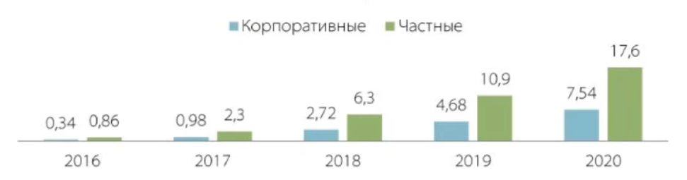
Рис. 24 Объем российского рынка VR в млрд. рублей по типу клиента, 2016-2020 годы
Источник: [Liberty Marketing, 2017]
В 2017 году Liberty Marketing провели собственный опрос 247 руководителей из 200 крупнейших компаний России из ключевых отраслей экономики. Согласно результатам опроса, 15% уже внедрили инструменты виртуальной и дополненной реальности, 9% только планируют это сделать, 41% не планирует внедрить данные технологии, хотя осведомлены о их существовании. 35% респондентов и вовсе не планируют использовать подобные технологии или не обладают информацией о возможности их применения в организации. К ключевым факторам, сдерживающим внедрение технологий виртуальной и дополненной реальности в деятельность организаций, авторы исследования относят существующие стереотипы касательно эффективности данных продуктов, так как многие руководители не воспринимают подобные технологии всерьез. Более того, ввиду новизны VR/AR технологий многие организации не обладают необходимыми стандартами и инфраструктурой для их внедрения, в связи с чем возникают трудности в оценке и подсчете инвестиций для их применения в бизнесе. Наконец, высокая стоимость приобретения и внедрения данных технологий, а также сложность в оценке их окупаемости является одним из основных препятствий при принятии решения об использовании данных технологий. Авторы исследования делают вывод: несмотря на перспективы развития и высокий потенциал VR/AR индустрии в России, российские промышленные предприятия пока не готовы внедрять данные технологии, так как виртуальные технологии не являются жизненно необходимым элементом компании.
Российский рынок AR/VR в 2020 году вырос на 16% по сравнению с предыдущим годом и достиг 1,4 млрд руб. Из них на сегмент виртуальной реальности пришлось 1,1 млрд руб., на сегмент дополненной реальности – 0,3 млрд руб. При этом сегмент AR в 2020 году рос опережающими темпами по отношению к VR – 40% против 10%. Низкая динамика в сегменте VR объясняется приостановкой развития из-за пандемии в сегментах, связанных с ивентами и иными маркетинговыми инициативами. По прогнозам к 2025 году российский рынок иммерсивных технологий увеличится в 5 раз, что отражено на рисунке №25:
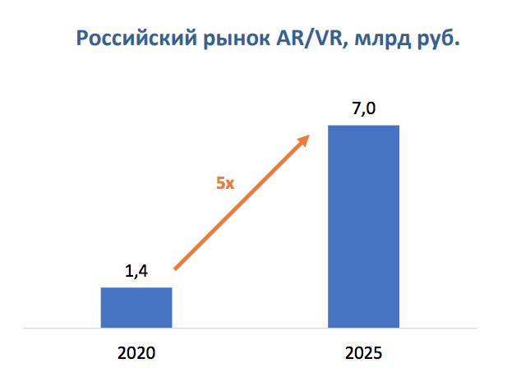
Рис. 25 Прогноз развития российского рынка AR/VR технологий к 2025 году
Источник: [Liberty Marketing, 2017]
В второй главе выпускной квалификационной работы было выявлено, что иммерсивные технологии в обучении персонала уже пользуются спросом среди некоторых российских компаний. Данный спрос, по прогнозам аналитиков, будет возрастать с каждым годом, так как иммерсивные технологии на данный момент уже способны решать конкретные задачи самостоятельно. Однако эксперты утверждают, что спрос на иммерсивные инструменты в корпоративном обучении будет расти медленно из-за наличия серьезных барьеров. При этом спрос на подобные корпоративные программы будет расти тем быстрее, чем лучше разработчики и методисты подобных технологий сумеют обозначить границы применимости данных технологий, донести их ценность, а также обосновать эффективность в рамках заданных границ. Этому может способствовать активное ведение научно-просветительской и собственной исследовательской деятельности теми организациями, которые являются провайдерами программ корпоративного обучения с применением иммерсивных технологий. Подобные методы позволят сформировать доказательную базу и предоставлять количественные подтверждения эффективности подобных корпоративных программ, что в перспективе будет способствовать популяризации иммерсивных технологий в корпоративном обучении, а также увеличению спроса на них.

2.5 Рекомендации при внедрении иммерсивных технологий в корпоративное обучение
Технологии дополненной и виртуальной реальности являются практико-ориентированными инструментами, которые не будут давать полноценного эффекта без конкретной необходимости, обозначенных задач и понимания тех процессов, которые потенциально могут быть закрыты с их помощью. Для того, чтобы компаниям принять решение о внедрении иммерсивных технологий в корпоративное обучение, необходимо ответить на следующие вопросы:
- Какие цели компания хочет достигнуть за счёт внедрения VR/AR, какие задачи должны быть реализованы?
- Как именно технология способствует достижению целей бизнеса?
- При закрытии каких задач компании виртуальная и дополненная реальность будет наиболее эффективна?
- Как, где и на каком VR-оборудовании будут учиться и работать сотрудники?
- Кто будет курировать процесс обучения или работы с VR/AR?
- Как будет проведен процесс пилотирования, какие показатели будут учтены?
- Какие исследования стоит провести перед покупкой решений и после запуска «пилота»?
- Могут ли вложения окупиться и если да, то за какой временной промежуток?
Для лучшего представления потенциального эффекта от обучения целесообразно провести бенчмаркинг, то есть проанализировать опыт других компаний из таких же или смежных отраслей, которые уже внедрили иммерсивные технологии в обучение персонала.

Выводы
- В российской практике присутствуют кейсы эффективного использования иммерсивных технологий в обучении персонала. Как правило, успешные примеры относятся к крупным компаниям, которые имеют устоявшуюся систему обучения и развития персонала и обеспечивают подавляющую часть корпоративного обучения силами собственного корпоративного университета.
- Финансовые затраты на обучение персонала с помощью иммерсивных технологий могут быть сопоставимы или даже ниже затрат на аудиторное или электронное обучение при корректном масштабировании корпоративной программы.
- Эффективность иммерсивных технологий при обучении сотрудников навыкам soft skills была также доказана рядом исследований, которые выявили, что само обучение занимало меньшее количество времени по сравнению с традиционными форматами, а сотрудники, прошедшие данное обучение, были более вовлечены в процесс, были более уверенны в полученных навыках. При этом применение иммерсивных технологий в обучении навыкам soft skills носит точечный характер в виде единичных кейсов.
- Виртуальное обучение не сможет стать заменой очному или дистанционному обучению в полном объеме, однако совмещение данных методов будет являться передовой отраслевой практикой и возможным ключевым конкурентным преимуществом организации в ходе обучения и развития персонала. Именно поэтому иммерсивные технологии необходимо рассматривать не в качестве отдельного инструмента в обучении персонала, а как дополнительный элемент, который при правильном комбинировании нескольких форматов может наиболее эффективный результат.
- Иммерсивные технологии наиболее распространены в обучении персонала навыкам hard skills, что доказывает многолетний опыт компании «РЖД». В отношении навыков soft skills подобные технологии стали применяться относительно недавно, однако в настоящее время также присутствуют примеры эффективного обучения с их помощью в компаниях группы «Х5 Retail», «Газпромнефть», «Сбербанк» и др.
- Обучение персонала с применением иммерсивных технологий подходит не для всех должностей ввиду наличия границ применимости, в связи с чем на начальных этапах необходимо определить потребность в обучении персонала с использованием AR/VR технологий.
- Основная задача VR-тренажера – предоставить человеку практический опыт отработки полученных другими методами теоретических знаний. Имитационные тренажеры не могут стать полноценной заменой традиционных форматов обучения, а также обучению с наставником, однако могут являться инструментом постренинговой поддержки.
- На данный момент иммерсивные технологии наиболее распространены в обучении персонала в промышленной отрасли, так как они, в первую очередь, способствует созданию безопасной среды для обучения сотрудников действиям во время внештатных ситуаций, повышению эффективности охраны труда, сокращению травм и поломок оборудования, а также повышению промышленной и экологической безопасности.
- Иммерсивные технологии могут ускорять процесс обучения за счет изменения «масштаба времени» тех процессов, которые в реальности невозможно ускорить.
- Тренажеры виртуальной реальности позволяют экономить финансовые и временные затраты посредством «копирования» программного обеспечения для прохождения одного и того же обучения несколькими сотрудниками одновременно.
- Иммерсивные технологии позволяют проводить обучение сотрудников нового предприятия еще до его окончательной постройки, что позволяет ускорить сроки запуска объекта в эксплуатацию.
- Эксперты отмечают возрастающий интерес к данным инструментам в корпоративном обучении, однако в связи с имеющимися барьерами в виде трудностей при оценке эффективности корпоративной программы с использованием иммерсивных инструментов, дороговизны оборудования и трудностей при подсчете ROI, скептического отношения и ригидности рынка, а также отсутствия достаточного количества опыта и доказательной базы данный спрос прогнозируется медленными темпами.

Заключение
Подводя итог данной выпускной квалификационной работы, можно сделать вывод, что обучение и развитие персонала лежит в основе существования конкурентоспособной организации, которая может противостоять вызовам внешней среды, а также высокой конкуренции на рынке. Технологический прогресс, в свою очередь, поспособствовал появлению инновационных инструментов в обучении и развитии персонала, которые на данный момент успешно совмещаются с традиционными методами. На сегодняшний день передовые технологии содействуют повышению эффективности программ корпоративного обучения, вовлечению сотрудников в образовательный процесс, а также удовлетворенности от прохождения обучения.
Несмотря на отсутствия достаточного количества доказательной базы и научного подтверждения эффективности иммерсивных технологий в корпоративном обучении, а также практики их регулярного использования, некоторые исследования, проведенные силами организаций, имеющих опыт использования AR/VR тренажеров, а также провайдерами корпоративных программ с применением инструментов виртуальной и дополненной реальности, доказывают эффективных подобных инструментов. Согласно данным исследованиям, иммерсивные технологии, по сравнению с традиционными методами, способствуют повышению скорости обучения и сосредоточенности сотрудников во время обучения, а также увеличению уверенности обучающихся в приобретенных навыков, что оказывает положительный эффект на практике.
В настоящее время в практике российских компаний уже присутствуют успешные примеры внедрения иммерсивных технологий в корпоративное обучение, однако большинство из них носят скорее частный характер в контексте экспериментального или пилотного формата. Как правило, подобная тенденция прослеживается при внедрении тренажеров виртуальной реальности в рамках обучения сотрудников навыкам soft skills. В рамках проведенного анализа было установлено, что именно подобные тренинги не находят регулярного применения в корпоративном обучении и носят скорее локальный характер. В большинстве случаев примерами, имеющими опыт взаимодействия с иммерсивными технологиями, являются крупные компании, которые проводят обучение персонала силами собственных корпоративных университетов. Более того, некоторые из них обладают собственными лабораториями виртуальной реальности и прикладывают усилия для развития и популяризации данного направления в корпоративном образовании, а также проводят регулярные обучающие тренинги в формате эксперимента для выявления условий наиболее эффективного использования вышеупомянутых инструментов. При этом существуют отрасли, в которых подобные технологии необходимы по соображениям безопасности и направлены в первую очередь на минимизирование негативных последствий. Именно в таких случаях применение иммерсивных технологий являются наиболее оправданным с точки зрения финансовой выгоды, так как возможные убытки от недостатка знаний сотрудников могут быть куда более серьезными, чем затраты на проведение обучения с применением иммерсивных технологий. Наиболее распространенной отраслью является отрасль промышленности, в которой критически важным является соблюдение производственной безопасности. Тренажеры виртуальной реальности в данном случае позволяют обучать сотрудников работе со сложным оборудованием на производстве без непосредственного задействования данного оборудования, что позволяет обеспечить безопасную среду для обучения, ускорить его процесс, а также минимизировать ошибки начинающих или неопытных сотрудников. Принимая во внимание разграничения понятий «обучение» и «развитие» персонала, можно сделать вывод, что программы виртуальной и дополненной реальности, направленные на навыки hard sklls, скорее способствуют непосредственному обучению сотрудников, так как обучающиеся, как правило, приобретают навыки, необходимые для осуществления их профессиональной деятельности «здесь и сейчас». При этом корпоративные тренинги, направленные на soft skills, как правило, наиболее сложны в оценке эффективности и могут иметь долгосрочную нематериальную выгоду, что свидетельствует о развитии сотрудников в долгосрочной перспективе.
Говоря об общих тенденциях, можно отметить, что на данный момент многие компании не готовы внедрять иммерсивные технологии в обучение и развитие персонала, так как не считают их жизненно необходимыми для эффективного существования организации. Отсутствие достаточной доказательной базы, трудности при оценке их эффективности и финансовой выгоды, недостаточная осведомленность о их возможностях, скептическое отношение пользователей и ригидность рынка являются серьезными барьерами на пути внедрения иммерсивных технологий в обучение персонала. Более того, сравнительно высокие издержки на использование, содержание и обслуживание оборудования также являются серьезными препятствиями при принятии решения об использовании иммерсивных технологий в рамках корпоративного обучения. Тем не менее, в ходе проведенных интервью, учитывая мнения экспертов из области корпоративного обучения и анализа исследовательских работ, было установлено, что в российских компаниях в последние годы наблюдался поступательный рост интереса к подобным программам корпоративного обучения. Тем не менее, существующие барьеры выступают серьезными препятствиями, в связи с чем прогнозируется, что в ближайшие годы рост спроса на подобные корпоративные прораммы будет медленным. Более того, эксперты отмечают, что серьезные внешние структурные изменения, на которые многие российские компании в последнее время вынуждены реагировать, приводят к расставлению приоритетов и перераспределению бюджета на обучение персонала, что может стать причиной снижения спроса на иммерсивные технологии в корпоративном обучении в ближайшие годы.
В заключении важно отметить, что в обозримом будущем виртуальное обучение не сможет заменить очное или дистанционное обучение в полном объеме, однако совмещение данных методов будет являться передовой отраслевой практикой и возможным ключевым конкурентным преимуществом организации в ходе обучения и развития персонала. Именно поэтому подобные технологии необходимо рассматривать не как отдельный метод обучения, а в качестве дополнительного инструмента, который усиливает эффективность обучения и развития при определенных условиях. При этом важно понимать, что подобный формат имеет и ряд ограничений и не является универсальным при обучении тем или иным навыкам. Наиболее эффективной будет являться та корпоративная программа обучения, которая сочетает в себе разные инструменты, причем как традиционные, так и цифровые. В основе обучения и развития персонала при помощи иммерсивных технологий должно лежать понимание необходимости данных технологий в конкретной образовательной программе, а также потенциальная выгода в долгосрочной перспективе, которая будет достигнута с их применением.

Список использованной литературы
- 2021 Will Be a Boon Year for Augmented Reality Market Growth. — Текст : электронный // ABI Research : [сайт]. — URL: https://www.abiresearch.com/press/2021-will-be-boon-year-augmented-reality-market-growth/ (дата обращения: 24.04.2022).
- Allen, M. (2007). The next generation of Corporate Universities. Santiago de Chile, Chile: Pfeiffer.
- AREA Report: Best Practices in Measuring Augmented Reality Return on Investment. — Текст : электронный // Augmented Reality for Enterprise Alliance : [сайт]. — URL: https://thearea.org/wp-content/uploads/2020/06/AREA-Enterprise-AR-ROI-Best-Practice.pdf (дата обращения: 01.05.2022).
- Arnone, M. (1998), "Corporate universities: a viewpoint on the challenges and best practices", Career Development International, Vol. 3 No. 5, pp. 199-205. https://proxy.library.spbu.ru:2060/10.1108/13620439810229415.
- AR ROI Best Practice Report and Case Study. — Текст : электронный // AREA : [сайт]. — URL: https://thearea.org/area-resources/ar-roi-best-practice-report-and-use-case/ (дата обращения: 01.04.2022).
- Brinkerhoff, R.O. (2005), “The success case method: a strategic evaluation approach to increasing the value and effect of training”, Advances in Developing Human Resources, Vol. 7 No. 1, pp. 86-101.
- Buchem, I. and Hamelmann, H. (2010), “Microlearning: a strategy for ongoing professional development”, eLearning Papers, Vol. 21 No. 7, pp. 1-15.
- Collins, A. & Halverson, R. (2010). The second educational revolution: Rethinking education in the age of technology: The second educational revolution. Journal of Computer Assisted Learning, 26(1), 18–27.
- Foundations of Human Resource Development, by Richard A. Swanson and Elwood F. Holton III (2001). San Francisco: Berrett-Koehler
- Guerci, M., Bartezzaghi, E. and Solari, L. (2010), “Training evaluation in Italian corporate universities: a stakeholder-based analysis”, International Journal of Training and Development, Vol. 14 No. 4, pp. 291-308.
- Kirkpatrick D.L. (1994). Evaluating Training Programs: the Four Levels. San Francisco: Berrett-Kochler.
- Kucherov, D. and Manokhina, D. (2017), "Evaluation of training programs in Russian manufacturing companies", European Journal of Training and Development, Vol. 41 No. 2, pp. 119-143. https://proxy.library.spbu.ru:2060/10.1108/EJTD-10-2015-0084
- McCall, M.W., Lombardo, M.W. and Morrison, A.M. (1988), Lessons of Experience: How Successful Executives Develop on the Job, Lexington Books, Lexington, MA.
- McGehe, W. Training in business and industry [Текст] / W.McGehe, P.W.Thayer. – New York: Wiley, 1963. – Pp. 28-35.
- Mulhall, S. (2015), “Evaluating HRD Programmes”, in Carbery, R. and Cross, C. (Eds), Human Resource Development: A Concise Introduction, Macmillan, Hampshire, Palgrave.
- Raja, F. (2017), “Anxiety level in students of public speaking: causes and remidies”, Journal of Education and Educational Development, Vol. 4 No. 1, pp. 94-110.
- Rasmussen, J., "Skills, rules, and knowledge; signals, signs, and symbols, and other distinctions in human performance models," in IEEE Transactions on Systems, Man, and Cybernetics, vol. SMC-13, no. 3, pp. 257-266, May-June 1983, doi: 10.1109/TSMC.1983.6313160.
- Schmalenbach, M. (2005), “Feature: training evaluation part 2: methods, models and approaches”, available at: https://www.trainingzone.co.uk/develop/talent/feature-training-evaluation-part-2-methods-models-and-approaches (accessed 04 April 2022).
- Storey J., Sisson К. Managing Human Resource and Industrial Relations.Buckingham: Open University Press, 1993.
- VR в корпоративном обучении: результаты исследования Modum Lab. — Текст : электронный // MIXR : [сайт]. — URL: https://mixr.ru/2020/12/16/modum_lab/ (дата обращения: 01.05.2022).
- Wendy, A. F. “Learning becomes doing: applying augmented and virtual reality to improve performance / A. F. Wendy. — Текст: непосредственный // International Society for Performance Improvement. — April 2018. — № 4. — С. 19-28.
- Warr, P., Bird, M., & Rackham N.: Evaluation of Management Training, 1970, London, Gower Press, 112pp
- Х5 обучит персонал всех «Перекрестков» с помощью VR-технологии. — Текст : электронный // Retail : [сайт]. — URL: https://www.retail.ru/news/kh5-obuchit-personal-vsekh-perekrestkov-s-pomoshchyu-vr-tekhnologii-19-maya-2020-194368/ (дата обращения: 05.04.2022).
- Армстронг М. Практика управления человеческими ресурсами. СПб., 2012.
- Виртуальная реальность в образовании: больше, чем edutainment?. — Текст : электронный // Корпоративный университет "Сбербанк" : [сайт]. — URL: https://sberuniversity.ru/upload/iblock/02e/7_EduTech_web.pdf (дата обращения: 18.04.2022).
- Виртуальная реальность на промышленном рынке России. — Текст : электронный // Liberty Marketing : [сайт]. — URL: https://express.liberty7.ru/blog/analiz-rynka-vr-ar-v-rossii#data.
- Всемирное исследование Digital IQ® за 2017 год: Цифровое десятилетие, в ногу со временем. — Текст : электронный // Digital IQ, PWC : [сайт]. — URL: https://www.pwc.ru/ru/publications/global-digital-iq-survey-rus.pdf (дата обращения: 05.04.2022).
- Генкин А. Корпоративный̆ университет: выбор работодателя // Кадровик. Кадровый̆ менеджмент (управление персоналом). 2012. No 7. URL: http://hr-portal. ru/article/korporativnyy-universitet-vybor-rabotodatelya (дата обращения: 10.04.2022).
- Городнова А.А. Особенности изучения потребностей в обучении на предприятии // Проблемы развития информационного общества и социально-инновационного благополучия современной России: Всерос. науч.- практ. конф. (2011 г.; Волгоград). М., Волгоград: Центр прикладных научных исследований, 2011. С. 24-35.
- Джой-Меттьюз, Д. Развитие человеческих ресурсов / Д. Джой-Меттьюз, Д. Меггинсон, М. Сюрте. — : Эксмо, 2007. — 432 c. — Текст : непосредственный.
- Завьялова Е.К., Латуха М.О. Управление развитием человеческих ресурсов. СПб.: Изд-во С.-Петерб. ун-та. 2017. –С.11-12 (дата обращения: 07.04.2022).
- Зайцева Ю.Н. Обучение на рабочем месте и оценка его эффективности // Управление развитием персонала. — 2011. — No3. — С.196–208. URL: https://proxy.library.spbu.ru:3693/download/elibrary_16986309_93458688.pdf (дата обращения: 01.04.2022)
- Ильинская И., Герасимова С. Чем отличается корпоративный̆ университет
от обычного (внутреннего) учебного центра? // Элитный̆ персонал. 2005. 22 февр. URL: http://www.seminar.kz/articles/?id=55&pageNo=3 (дата обращения: 09.04.2022).
- Исследование индустрии корпоративного обучения и развития в России. — Текст : электронный // Theory&Practice : [сайт]. — URL: https://business.theoryandpractice.ru/#sectionResearch (дата обращения: 15.04.2022).
- Как функция обучения и развития пережила «эпоху» COVID-19? Взгляд изнутри. — Текст : электронный // Экопси консалтинг: [сайт]. — URL: https://www.ecopsy.ru/insights/kak-funktsiya-obucheniya-i-razvitiya-perezhila-epokhu-covid19-vzglyad-iznutri/?utm_source=site&utm_medium=article-vedomosti&utm_campaign=research-t+d-2021 (дата обращения: 01.04.2022).
- Корпоративный университет, словарь терминов. — Текст : электронный // Сберуниверситет : [сайт]. — URL: https://sberuniversity.ru/edutech-club/glossary/930/ (дата обращения: 14.04.2022).
- Маркеева А.В. Геймификация как инструмент управления персоналом современной организации // Российское предпринимательство. — 2015. — Т. 16. — № 12. — с. 1923-1936. — DOI: 10.18334/rp.16.12.390
- Материалы лекций по курсу «Управление человеческими ресурсами» // СПбГУ ВШМ –– 2019.
- Национальная технологическая инициатива. Пространство возможного. — Текст : электронный // НТИ : [сайт]. — URL: https://nti2035.ru/nti/
- Новикова Д.А. (Закономерности итеративного научения. М.: Институт проблем управления РАН, 1998. – 77 с.)
- «Перекрёсток» улучшает реальные показатели с помощью виртуального обучения. — Текст : электронный // X5 Retail Group : [сайт]. — URL: https://www.itcnews.ru/news/detail.php?ID=161287 (дата обращения: 18.04.2022).
- Портфолио: стационарный и мобильный VR, дополненная реальность, видео 360°. — Текст : электронный // Modum Lab : [сайт]. — URL: https://mixr.ru/2020/12/16/modum_lab/ (дата обращения: 03.04.2022).
- Путин считает реальным создать в России к 2020 году 25 млн рабочих мест. — Текст : электронный // Интерфакс : [сайт]. — URL: https://www.interfax.ru/russia/312546 (дата обращения: 02.04.2022).
- Риддерстрале Й., Нордстрем К. Караоке-капитализм. Менеджмент для человечества. – М.: Манн, Иванов, Фербер, 2009. – 336 с.
- Российский рынок дополненной и виртуальной реальности (AR/VR). — Текст : электронный // TMT Cunsulting, Huawei : [сайт]. — URL: http://tmt-consulting.ru/wp-content/uploads/2021/02/%D0%A2%D0%9C%D0%A2-HW-AR-VR-2020.pdf (дата обращения: 22.04.2022).
- Россия 2025: от кадров к талантам. — Текст : электронный // bcg.ru : [сайт]. — URL: https://d-russia.ru/wp-content/uploads/2017/11/Skills_Outline_web_tcm26-175469.pdf (дата обращения: 30.03.2022
- Русских Е.А. Оценка эффективности корпоративного обучения специалистов // Управление развитием персонала. — 2016. — No2. — С.130–142. URL: https://grebennikon.ru/article-avzg.html
- Рынок промышленных AR/VR-решений в России. — Текст : электронный // TAdviser : [сайт]. — URL: https://www.tadviser.ru/index.php/
- Сотрудники «Газпром нефти» тренируют soft skills в VR. — Текст : электронный // VC : [сайт]. — URL: https://vc.ru/s/modum-lab/265086-sotrudniki-gazprom-nefti-treniruyut-soft-skills-v-vr (дата обращения: 30.05.2022).
- Трачук А.В., Линдер Н.В. (2017) Распространение инструментов электронного бизнеса в России: результаты эмпирического исследования // Российский журнал менеджмента. Т. 15, № 1. С. 27–50.
- Уварова, А. Ю. Виртуальная, дополненная и смешанная реальности / А. Ю. Уварова, И. Д. Фрумин. — Текст : непосредственный // Серия коллективных монографий «Российское образование: достижения, вызовы, перспективы». — Москва : Национальный исследовательский университет «Высшая школа экономики», 2018. — С. 156-158.
- Цифровые технологии в российских компаниях. Результаты исследования. — Текст : электронный // KPMG : [сайт]. — URL: https://assets.kpmg/content/dam/kpmg/ru/pdf/2019/01/ru-ru-digital-technologies-in-russian-companies.pdf (дата обращения: 24.04.2022).
- Эдвардс, Х. HR клуб СКОЛКОВО: «Новая реальность: предположения и факты» / Х. Эдвардс. — Текст : электронный // Сколково : [сайт]. — URL: https://trends.skolkovo.ru/2016/09/hr-klub-skolkovo-novaya-realnost-predpolozheniya-i-faktyi/ (дата обращения: 10.04.2022).
- Эсаулова И.А. Развитие человеческих ресурсов: эволюция концепций и практики // Экономика труда. – 2018. – Т. 5. – № 1. – С. 13-28. doi: 10.18334/et.5.1.38869
- Эффективность использования имитационных технологий VR для снижения уровня тревожности во время публичных выступлений. — Текст : электронный // Modum Lab : [сайт]. — URL: https://modumlab.com/files/ModumLab_SpeechResearch.pdf (дата обращения: 09.04.2022).
- Эффективность корпоративной программы обучения soft skills при помощи технологий виртуальной реальности. — Текст : электронный // pwc.ru : [сайт]. — URL: https://www.pwc.ru/ru/publications/vr-study/pwc-vr-softskills-study-final.pdf (дата обращения: 05.04.2022).

Россия 2025: от кадров к талантам. — Текст : электронный // bcg.ru : [сайт]. — URL: https://d-russia.ru/wp-content/uploads/2017/11/Skills_Outline_web_tcm26-175469.pdf (дата обращения: 30.03.2022).
Риддерстрале Й., Нордстрем К. Караоке‐капитализм. Менеджмент для человечества. – М.: Манн, Иванов и Фербер, 2009. – 336 с.
НАЦИОНАЛЬНАЯ ТЕХНОЛОГИЧЕСКАЯ ИНИЦИАТИВА. ПРОСТРАНСТВО ВОЗМОЖНОГО. — Текст : электронный // НТИ : [сайт]. — URL: https://nti2035.ru/nti/ (дата обращения: 30.03.2022).
Рынок промышленных AR/VR-решений в России. — Текст : электронный // TAdviser : [сайт]. — URL: https://www.tadviser.ru/index.php/ (дата обращения: 30.03.2022).
Foundations of Human Resource Development, by Richard A. Swanson and Elwood F. Holton III (2001). San Francisco: Berrett-Koehler
Завьялова Е.К., Латуха М.О. Управление развитием человеческих ресурсов. СПб.: Изд-во С.-Петерб. ун-та. 2017. –С.11-12 (дата обращения: 01.04.2022).
Эсаулова И.А. Развитие человеческих ресурсов: эволюция концепций и практики // Экономика труда. – 2018. – Т. 5. – № 1. – С. 13-28. doi: 10.18334/et.5.1.38869
Там же.
Джой-Меттьюз, Д. Развитие человеческих ресурсов / Д. Джой-Меттьюз, Д. Меггинсон, М. Сюрте. — : Эксмо, 2007. — 432 c. — Текст : непосредственный.
Завьялова Е.К., Латуха М.О. Управление развитием человеческих ресурсов. СПб.: Изд-во С.-Петерб. ун-та. 2017. –С.11-12 (дата обращения: 07.04.2022).
Армстронг М. Практика управления человеческими ресурсами. СПб., 2012.
Storey J., Sisson К. Managing Human Resource and Industrial Relations.Buckingham: Open University Press, 1993.
McGehe, W. Training in business and industry [Текст] / W.McGehe, P.W.Thayer. – New York: Wiley, 1963. – Pp. 28-35.
Городнова А.А. Особенности изучения потребностей в обучении на предприятии // Проблемы развития информационного общества и социально-инновационного благополучия современной России: Всерос. науч.- практ. конф. (2011 г.; Волгоград). М., Волгоград: Центр прикладных научных исследований, 2011. С. 24-
McCall, M.W., Lombardo, M.W. and Morrison, A.M. (1988), Lessons of Experience: How Successful Executives Develop on the Job, Lexington Books, Lexington, MA.
Материалы лекций по курсу «Управление человеческими ресурсами» // СПбГУ ВШМ –– 2019.
Зайцева Ю.Н. Обучение на рабочем месте и оценка его эффективности // Управление развитием персонала. — 2011. — No3. — С.196–208. URL: https://proxy.library.spbu.ru:3693/download/elibrary_16986309_93458688.pdf (дата обращения: 01.04.2022)
Там же.
Завьялова Е.К., Латуха М.О. Управление развитием человеческих ресурсов. СПб.: Изд-во С.-Петерб. ун-та. 2017. –С.11-12 (дата обращения: 07.04.2022).
Обучение на рабочем месте…С. 17.
Управление развитием человеческих ресурсов…С. 17.
Управление развитием человеческих ресурсов…С. 17.
Там же.
Dale, E. (1969). Audiovisual methods in teaching (3rd ed.). New York: Dryden Press.
Arnone, M. (1998), "Corporate universities: a viewpoint on the challenges and best practices", Career Development International, Vol. 3 No. 5, pp. 199-205. https://proxy.library.spbu.ru:2060/10.1108/13620439810229415
Генкин А. Корпоративный университет: выбор работодателя // Кадровик. Кадровый̆ менеджмент (управление персоналом). 2012. No 7. URL: http://hr-portal. ru/article/korporativnyy-universitet-vybor-rabotodatelya (дата обращения: 10.04.2022).
Allen M. The next generation of Corporate Universities. Santiago de Chile, 2007
Риддерстрале Й., Нордстрем К. Караоке‐капитализм. Менеджмент для человечества. –М.: Манн, Иванов и Фербер, 2009. – 336 с.
Эдвардс, Х. HR клуб СКОЛКОВО: «Новая реальность: предположения и факты» / Х. Эдвардс. — Текст : электронный // Сколково : [сайт]. — URL: https://trends.skolkovo.ru/2016/09/hr-klub-skolkovo-novaya-realnost-predpolozheniya-i-faktyi/ (дата обращения: 10.04.2022).
Материалы лекций по курсу «Управление человеческими ресурсами», Т.Н.Клемина
Ильинская И., Герасимова С. Чем отличается корпоративный̆ университет от обычного (внутреннего) учебного центра? // Элитный̆ персонал. 2005. 22 февр. URL: http://www.seminar.kz/articles/?id=55&pageNo=3 (дата обращения: 09.04.2022).
Корпоративный университет, словарь терминов. — Текст : электронный // Сберуниверситет : [сайт]. — URL: https://sberuniversity.ru/edutech-club/glossary/930/ (дата обращения: 14.04.2022).
Mulhall, S. (2015), “Evaluating HRD Programmes”, in Carbery, R. and Cross, C. (Eds), Human Resource Development: A Concise Introduction, Macmillan, Hampshire, Palgrave.
Kirkpatrick D.L. (1994). Evaluating Training Programs: the Four Levels. San Francisco: Berrett-Kochler.
Русских Е.А. Оценка эффективности корпоративного обучения специалистов // Управление развитием персонала. — 2016. — No2. — С.130–142. URL: https://grebennikon.ru/article-avzg.html
Guerci, M., Bartezzaghi, E. and Solari, L. (2010), “Training evaluation in Italian corporate universities: a stakeholder-based analysis”, International Journal of Training and Development, Vol. 14 No. 4, pp. 291-308.
Brinkerhoff, R.O. (2005), “The success case method: a strategic evaluation approach to increasing the value and effect of training”, Advances in Developing Human Resources, Vol. 7 No. 1, pp. 86-101.
PETER WARR, MICHAEL BIRD & NEIL RACKHAM: Evaluation of Management Training, 1970, London, Gower Press, 112pp
Schmalenbach, M. (2005), “Feature: training evaluation part 2: methods, models and approaches”, available at: https://www.trainingzone.co.uk/develop/talent/feature-training-evaluation-part-2-methods-models-and-approaches (accessed 04 April 2022).
Kucherov, D. and Manokhina, D. (2017), "Evaluation of training programs in Russian manufacturing companies", European Journal of Training and Development, Vol. 41 No. 2, pp. 119-143. https://proxy.library.spbu.ru:2060/10.1108/EJTD-10-2015-0084
Исследование индустрии корпоративного обучения и развития в России. — Текст : электронный // Theory&Practice : [сайт]. — URL: https://business.theoryandpractice.ru/#sectionResearch (дата обращения: 15.04.2022).
Исследование индустрии корпоративного обучения… С. 26.
Там же.
Как функция обучения и развития пережила «эпоху» COVID-19? Взгляд изнутри. — Текст : электронный // Экопси консалтинг: [сайт]. — URL: https://www.ecopsy.ru/insights/kak-funktsiya-obucheniya-i-razvitiya-perezhila-epokhu-covid19-vzglyad-iznutri/?utm_source=site&utm_medium=article-vedomosti&utm_campaign=research-t+d-2021 (дата обращения: 01.04.2022).
Там же.
J. Rasmussen, "Skills, rules, and knowledge; signals, signs, and symbols, and other distinctions in human performance models," in IEEE Transactions on Systems, Man, and Cybernetics, vol. SMC-13, no. 3, pp. 257-266, May-June 1983, doi: 10.1109/TSMC.1983.6313160.
Россия 2025: от кадров к талантам. — Текст : электронный // bcg.ru : [сайт]. — URL: https://d-russia.ru/wp-content/uploads/2017/11/Skills_Outline_web_tcm26-175469.pdf (дата обращения: 30.03.2022).
Путин считает реальным создать в России к 2020 году 25 млн рабочих мест. — Текст : электронный // Интерфакс : [сайт]. — URL: https://www.interfax.ru/russia/312546 (дата обращения: 02.04.2022).
Маркеева А.В. Геймификация как инструмент управления персоналом современной организации // Российское предпринимательство. — 2015. — Т. 16. — № 12. — с. 1923-1936. — DOI: 10.18334/rp.16.12.390
Buchem, I. and Hamelmann, H. (2010), “Microlearning: a strategy for ongoing professional development”, eLearning Papers, Vol. 21 No. 7, pp. 1-15.
Collins, A. & Halverson, R. (2010). The second educational revolution: Rethinking education in the age of technology: The second educational revolution. Journal of Computer Assisted Learning, 26(1), 18–27.
Трачук А.В., Линдер Н.В. (2017г) Распространение инструментов электронного бизнеса в России: результаты эмпирического исследования // Российский журнал менеджмента. Т. 15, № 1. С. 27–50.
Уварова, А. Ю. Виртуальная, дополненная и смешанная реальности / А. Ю. Уварова, И. Д. Фрумин. — Текст : непосредственный // Серия коллективных монографий «Российское образование: достижения, вызовы, перспективы». — Москва : Национальный исследовательский университет «Высшая школа экономики», 2018. — С. 156-158.
Wendy, A. F. Learning becomes doing: applying augmented and virtual reality to improve performance / A. F. Wendy. — Текст : непосредственный // International Society for Performance Improvement. — April 2018. — № 4. — С. 19-28.
Learning becomes doing… С. 33.
Уварова, А. Ю. Виртуальная, дополненная и смешанная реальности / А. Ю. Уварова, И. Д. Фрумин. — Текст : непосредственный // Серия коллективных монографий «Российское образование: достижения, вызовы, перспективы». — Москва : Национальный исследовательский университет «Высшая школа экономики», 2018. — С. 156-158.
Milgram P., Kishino F. (1994) A taxonomy of mixed reality visual displays // IEICE Transactions on Information and Systems. Vol E77-D, № 12. P. 1321– 1329.
Эффективность корпоративной программы обучения soft skills при помощи технологий виртуальной реальности. — Текст : электронный // pwc.ru : [сайт]. — URL: https://www.pwc.ru/ru/publications/vr-study/pwc-vr-softskills-study-final.pdf (дата обращения: 05.04.2022).
Всемирное исследование Digital IQ® за 2017 год: Цифровое десятилетие, в ногу со временем. — Текст : электронный // Digital IQ, PWC : [сайт]. — URL: https://www.pwc.ru/ru/publications/global-digital-iq-survey-rus.pdf (дата обращения: 05.04.2022).
Raja, F. (2017), “Anxiety level in students of public speaking: causes and remidies”, Journal of Education and Educational Development, Vol. 4 No. 1, pp. 94-110.
Эффективность использования имитационных технологий VR для снижения уровня тревожности во время публичных выступлений. — Текст : электронный // Modum Lab : [сайт]. — URL: https://modumlab.com/files/ModumLab_SpeechResearch.pdf (дата обращения: 09.04.2022).
Эффективность использования имитационных технологий VR… С.38.
VR в корпоративном обучении: результаты исследования Modum Lab. — Текст : электронный // MIXR : [сайт]. — URL: https://mixr.ru/2020/12/16/modum_lab/ (дата обращения: 01.05.2022).
«Перекрёсток» улучшает реальные показатели с помощью виртуального обучения. — Текст : электронный // X5 Retail Group : [сайт]. — URL: https://www.itcnews.ru/news/detail.php?ID=161287 (дата обращения: 18.04.2022).
Х5 обучит персонал всех «Перекрестков» с помощью VR-технологии. — Текст : электронный // Retail : [сайт]. — URL: https://www.retail.ru/news/kh5-obuchit-personal-vsekh-perekrestkov-s-pomoshchyu-vr-tekhnologii-19-maya-2020-194368/ (дата обращения: 05.04.2022).
Виртуальная реальность в образовании: больше, чем edutainment?. — Текст : электронный // Корпоративный университет "Сбербанк" : [сайт]. — URL: https://sberuniversity.ru/upload/iblock/02e/7_EduTech_web.pdf (дата обращения: 18.04.2022).
Сотрудники «Газпром нефти» тренируют soft skills в VR. — Текст : электронный // VC : [сайт]. — URL: https://vc.ru/s/modum-lab/265086-sotrudniki-gazprom-nefti-treniruyut-soft-skills-v-vr (дата обращения: 30.05.2022).
«РЖД» – крупнейший перевозчик российской сети железных дорог: https://universitetrzd.ru/.
Modum Lab – российская технологическая образовательная компания, объединяющая существующие и новые подходы для профессионального развития человека с использованием инновационных IT-решений: https://modumlab.com/.
НОЦ ЦТО – научно-образовательный центр, основная задача которого –изучать и создавать инновационные образовательные продукты, использующие виртуальную реальность, искусственный интеллект, большие данные и другие современные технологии: https://gsom.spbu.ru/all_news/event2021-12-10-02/.
Студия виртуальной реальности и медиаконтента «Сберуниверситет» – проект корпоративного университета «Сбер», по внедрению передовых технологий виртуальной реальности в образовательные программы с целью повышения квалификации специалистов: https://sberuniversity.ru/.
Raja, F. (2017), “Anxiety level in students of public speaking: causes and remidies”, Journal of Education and Educational Development, Vol. 4 No. 1, pp. 94-110.
Портфолио: стационарный и мобильный VR, дополненная реальность, видео 360°. — Текст : электронный // Modum Lab : [сайт]. — URL: https://mixr.ru/2020/12/16/modum_lab/ (дата обращения: 03.04.2022).
Новикова Д.А. (Закономерности итеративного научения. М.: Институт проблем управления РАН, 1998. – 77 с.)
AREA Report: Best Practices in Measuring Augmented Reality Return on Investment. — Текст : электронный // Augmented Reality for Enterprise Alliance : [сайт]. — URL: https://thearea.org/wp-content/uploads/2020/06/AREA-Enterprise-AR-ROI-Best-Practice.pdf (дата обращения: 01.05.2022).
AR ROI Best Practice Report and Case Study. — Текст : электронный // AREA : [сайт]. — URL: https://thearea.org/area-resources/ar-roi-best-practice-report-and-use-case/ (дата обращения: 01.05.2022).
Виртуальная и дополненная реальность: своя экспертиза. — Текст : электронный // Сибур диджитал : [сайт]. — URL: https://sibur.digital/42-virtual-reality-and-augmented-reality (дата обращения: 01.05.2022).
2021 Will Be a Boon Year for Augmented Reality Market Growth. — Текст : электронный // ABI Research : [сайт]. — URL: https://www.abiresearch.com/press/2021-will-be-boon-year-augmented-reality-market-growth/ (дата обращения: 24.04.2022).
Цифровые технологии в российских компаниях. Результаты исследования. — Текст : электронный // KPMG : [сайт]. — URL: https://assets.kpmg/content/dam/kpmg/ru/pdf/2019/01/ru-ru-digital-technologies-in-russian-companies.pdf (дата обращения: 24.04.2022).
Цифровые технологии в российских компаниях… С. 58.
Там же.
Российский рынок дополненной и виртуальной реальности (AR/VR). — Текст : электронный // TMT Cunsulting, Huawei : [сайт]. — URL: http://tmt-consulting.ru/wp-content/uploads/2021/02/%D0%A2%D0%9C%D0%A2-HW-AR-VR-2020.pdf (дата обращения: 22.04.2022).
Виртуальная реальность на промышленном рынке России. — Текст : электронный // Liberty Marketing : [сайт]. — URL: https://express.liberty7.ru/blog/analiz-rynka-vr-ar-v-rossii#data (дата обращения: 05.04.2022).
Виртуальная реальность на промышленном рынке России… С.60
Виртуальная реальность на промышленном рынке России… С.60
Цифровизация производства: зачем VR/AR технологии нужны промышленности?. — Текст : электронный // Modum Lab : [сайт]. — URL: https://modumlab.com/blog/industry (дата обращения: 15.05.2022).

